МІНІСТЕРСТВО ОСВІТИ І НАУКИ УКРАЇНИ
ЗАПОРІЗЬКИЙ НАЦІОНАЛЬНИЙ УНІВЕРСИТЕТ
Факультет фізичного виховання, здоров’я і туризму
Кафедра туризму та готельно-ресторанної справи

КВАЛІФІКАЦІЙНА РОБОТА
бакалавра

на тему: «Перспективи використання історико-культурної спадщини у процесі формування туристичної привабливості м. Одеси»
«Prospects of Using Historical and Cultural Heritage while Forming the Tourist Attraction of Odesa»

Виконала: студентка 4 курсу,
групи 6.2429-2
спеціальності 242 туризм
освітньої програми туризм
Фесенко А.Р.
Керівник: к.п.н., доцент кафедри туризму та готельно-ресторанної справи
Сидорук А.В.
Рецензент: к.п.н., доцент кафедри ТМФКіС Пиптюк П.Ф

Запоріжжя – 2023
МІНІСТЕРСТВО ОСВІТИ І НАУКИ УКРАЇНИ
ЗАПОРІЗЬКИЙ НАЦІОНАЛЬНИЙ УНІВЕРСИТЕТ

Факультет фізичного виховання, здоров’я і туризму
Кафедра туризму та готельно-ресторанної справи
освітній рівень бакалавр
спеціальність 242 Туризм

ЗАТВЕРДЖУЮ:
Завідувач кафедри туризму та
готельно-ресторанної справи
__________ Н. В. Маковецька
« » 2023 року
ЗАВДАННЯ
НА КВАЛІФІКАЦІЙНУ РОБОТУ
_____________Фесенко Аліни Русланівни_______________
(прізвище, ім’я, по-батькові)
- Тема роботи «Перспективи використання історико-культурної спадщини у процесі формування туристичної привабливості м. Одеси», керівник роботи Сидорук Анна Вікторівна к.п.н., доцент кафедри туризму та готельно-ресторанної справи, затверджена наказом ЗНУ від«09» січня 2023 року № 13-с.
- Строк подання студентом роботи (проєкту) «___» _______ 2022 року.
- Вихідні дані до роботи. Під час дослідження перспектив використання історико-культурної спадщини у процесі формування туристичної привабливості міста Одеса зроблено аналіз існуючої інфраструктури, наявних туристичних об'єктів та історичних місць, їх стану та потенціалу. Проведено аналіз стану туристичної інфраструктури та зроблено пропозиції щодо її розвитку з метою підвищення якості обслуговування туристів. Розроблено стратегію маркетингу та реклами для популяризації історико-культурної спадщини міста серед туристів з різних країн. Запропоновано ідентифікація перспективних туристичних маршрутів та об'єктів, які варто розвивати, визначенні потреб у реконструкції та реставрації історичних пам'яток, розробці програм підвищення кваліфікації місцевих гідів та туристичних працівників, рекомендаціях щодо рекламної кампанії для привернення туристів та інших питань, що стосуються використання історико-культурної спадщини Одеси для туризму.
- Зміст розрахунково-пояснювальної записки:
1) Охарактеризувати досвід використання історико-культурної спадщини у світі та загальні поняття.
2) Проаналізувати історичний і культурний потенціал м. Одеси.
3) Визначити перспективи використання історико-культурної спадщини для розвитку туристичної привабливості м. Одеси.
- Перелік графічного матеріалу (з точним зазначенням обов’язкових креслень): 77 сторінок, 18 малюнків, 55 літературних посилань, 17 додатків.
- Консультанти роботи (проєкту)
Розділ | Консультант | Підпис, дата
 |  | Завдання видав | Завдання прийняв
Розділ 1 | Сидорук А.В. | 10.02.2023 | 10.02.2023
Розділ 2 | Сидорук А.В. | 06.03.2023 | 06.03.2023
Розділ 3 | Сидорук А.В. | 17.04.2023 | 17.04.2023
- Дата видачі завдання «___» __________ 20_ року.

КАЛЕНДАРНИЙ ПЛАН
№  з/п | Назва етапів кваліфікаційної проєкту (роботи) | Строк виконання етапів проєкту (роботи) | Примітка
1. | Вступ. Вивчення проблеми, опрацювання джерел та публікацій. | Лютий 2023 р. | виконано
2. | Написання першого розділу | Лютий 2023 р. | виконано
3. | Написання другого розділу | Березень 2023 р. | виконано
4. | Написання третього розділу | Квітень 2023 р. | виконано
5. | Написання висновків, комп’ютерний набір роботи | Травень 2023 р. | виконано
6. | Попередній захист кваліфікаційної роботи на кафедрі | Травень 2023 р. | виконано

Студентка______________________________А.Р. Фесенко
(підпис)
Керівник роботи (проєкту) _____________А.В. Сидорук
(підпис)
Нормоконтроль пройдено
Нормоконтролер ____________________Е.А. Криволапов
(підпис)

РЕФЕРАТ

Кваліфікаційна робота – 78 сторінок, 18 малюнків, 55 літературних посилань, 17 додатків.
Мета – аналіз перспектив використання історико-культурної спадщини у процесі формування туристичної привабливості м. Одеси.
Об’єкт дослідження – туристична привабливість м. Одеса.
Предмет дослідження – історико-культурна спадщина м. Одеса.
Методи дослідження – для досягнення мети було використано сукупність наукових методів, які розкривають актуальність даної нам теми. Було проведено дослідження літературних джерел, архівних документів, інтерв'ю з експертами та ін. для збору інформації про історію, культуру та архітектуру міста Одеси, огляд об'єктів культурної спадщини міста та оцінити стан їх збереження. Проведено аналіз сильних і слабких сторін міста, а також можливостей та загроз, які можуть впливати на використання історико-культурної спадщини м. Одеси. Створено моделювання можливих варіантів використання історико-культурної спадщини м. Одеси та оцінити їхні наслідки для міста та його мешканців.
Основна частина роботи містить детальний аналіз та оцінку стану історико-культурної спадщини м. Одеси, проблеми, що перешкоджають її використанню у туристичних цілях, а також пропозиції щодо покращення ситуації та використання потенціалу спадщини для збільшення туристичної привабливості міста.

ТУРИЗМ, ІСТОРИЧНО – КУЛЬТУРНА СПАДЩИНА, ІНФРАСТРУКТУРА ТУРИЗМУ, ПАМ`ЯТКИ АРХІТЕКТУРИ, СОЦІАЛЬНО – ЕКОНОМІЧНИЙ РОЗВИТОК

ABSTRACT

Qualification work – 78 pages, 18 drawings, 55 literary references, 17 appendices.
The goal is to analyze the prospects for the use of historical and cultural heritage in the process of forming the tourist attraction of Odessa.
The object of the study is the tourist attraction of Odessa.
The subject of research is the historical and cultural heritage of Odessa.
Research methods - to achieve the goal, a set of scientific methods was used, which reveal the relevance of the topic given to us. A study of literary sources, archival documents, interviews with experts, etc. was conducted. to collect information about the history, culture, and architecture of the city of Odessa, survey the city's cultural heritage sites, and assess the state of their preservation. An analysis of the city's strengths and weaknesses, as well as opportunities and threats that may affect the use of the historical and cultural heritage of Odessa, was conducted. A simulation of possible options for the use of the historical and cultural heritage of Odessa was created and their consequences for the city and its inhabitants were assessed.
The main part of the work contains a detailed analysis and assessment of the state of the historical and cultural heritage of the city of Odessa, problems that prevent its use for tourist purposes, as well as proposals for improving the situation and using the potential of the heritage to increase the city's tourist attractiveness.
TOURISM, HISTORICAL - CULTURAL HERITAGE, TOURISM INFRASTRUCTURE, ARCHITECTURAL MONUMENTS, SOCIAL - ECONOMIC DEVELOPMENT

ПЕРЕЛІК УМОВНИХ ПОЗНАЧЕНЬ, ОДИНИЦЬ, СИМВОЛІВ, СКОРОЧЕНЬ І ТЕРМІНІВ

М. – місто;
Млн. – мільйон;
Р. – рік;
Ст. – століття;
% – відсоток;
UNWTO(англ. United Nations World Tourism Organization) – спеціалізована установа ООН відповідальна за просування відповідального, стійкого та загальнодоступного туризму;
Мал. – малюнок;
ВВП - валовий внутрішній продукт;
обл. – область.

ЗМІСТ
ВСТУП……………………………………………………………………………..8
РОЗДІЛ 1. ТЕОРЕТИЧНІ АСПЕКТИ ВИКОРИСТАННЯ ІСТОРИКО-КУЛЬТУРНОЇ СПАДЩИНИ В ТУРИЗМІ……………………………………9
1.1. Поняття туризму та його роль у розвитку економіки……………………9
1.2. Історико-культурна спадщина як туристичний ресурс…………………11
1.3. Інфраструктура туризму і вплив на розвиток міста…………………….15
РОЗДІЛ 2. ЗАВДАННЯ, МЕТОДИ ТА ОРГАНІЗАЦІЯ ДОСЛІДЖЕННЯ…………………………………………………………………18
2.1. Мета та завдання дослідження..……….…………………………………18
2.2. Методи дослідження……………………………………………………...18
2.3. Організація дослідження……………………………..……………………..19
2.3.1 Характеристика історико-культурно потенціалу м. Одеса……………..19
РОЗДІЛ 3. РЕЗУЛЬТАТИ ДОСЛІДЖЕННЯ……...……………………………43
3.1. Сучасний стан використання історико-культурної спадщини в туризмі м. Одеса………………………………………………………………………..…….43
3.2. Аналіз перспектив розвитку туризму в м. Одеса на основі використання історико-культурної спадщини…………………………………………………44
3.3. Пропозиції та рекомендації щодо використання історико-культурної спадщини у процесі формування туристичної привабливості м. Одеса……..49
ВИСНОВКИ…………………………….………………………………………..55
СПИСОК ВИКОРИСТАНИХ ДЖЕРЕЛ……………………………………..60
ДОДАТКИ………………………………………………………………………..62

ВСТУП
Актуальність теми. Дана тема є дуже актуальною через значення історичної та культурної спадщини міста, яке має багату історію, архітектуру та мистецтво. Одеса є одним з найбільших міст в Україні, має великий культурний потенціал та національне значення, тому дослідження його історико-культурної спадщини має велике значення для розвитку туризму та культури в регіоні.
У сучасному світі розвиток туризму є важливим сегментом економіки, що забезпечує економічне зростання та розширення міжнародного співробітництва. Туристична привабливість міст стає ключовим фактором у приверненні туристів з усього світу. Одеса, як одне з найбільш відомих туристичних міст України, має унікальну історико-культурну спадщину, яка може стати основою для формування туристичної привабливості.
Більшість туристів відвідує Одесу тільки для відпочинку на морі, і не має можливості побачити багату культурну спадщину міста. Тому дослідження перспектив використання історико-культурної спадщини Одеси для формування туристичної привабливості може бути корисним для підвищення туристичного потенціалу міста і збільшення прибутків від туризму. Крім того, розвиток туризму може сприяти збереженню історико-культурної спадщини, яка є надзвичайно важливою для ідентичності міста та його жителів.
Цей диплом присвячений дослідженню перспектив використання історико-культурної спадщини у процесі формування туристичної привабливості м. Одеси. Головна мета дослідження полягає в аналізі та оцінці потенціалу історичних та культурних об'єктів міста, їх впливу на туристичний потік та визначенні стратегій для привернення більшої кількості туристів.
В контексті швидко зростаючої туристичної індустрії, ефективне використання історико-культурної спадщини може стати ключовим чинником у залученні та утриманні туристів. Правильне відтворення та презентація історії та культури міста можуть сприяти не лише збільшенню туристичного потоку, але й зміцненню ідентичності місцевого населення та підтримці розвитку місцевої економіки.
У процесі дослідження будуть використані різноманітні методи, такі як аналіз літературних джерел, проведення опитувань серед туристів та мешканців міста, а також аналіз статистичних даних про туристичний потік та економічний вплив туризму на місто. Отримані результати дослідження допоможуть визначити потенціал історико-культурної спадщини м. Одеси, виявити сильні та слабкі сторони, а також запропонувати рекомендації щодо подальшого розвитку сфери туризму.
Об’єкт дослідження – туристична привабливість м. Одеса.
Предмет дослідження – історико-культурна спадщина м. Одеса.

РОЗДІЛ 1.
ТЕОРЕТИЧНІ АСПЕКТИ ВИКОРИСТАННЯ ІСТОРИКО-КУЛЬТУРНОЇ СПАДЩИНИ В ТУРИЗМІ

1.1 Поняття туризму та його роль у розвитку економіки

Туризм - це подорож людей з метою відпочинку, розваг, пізнання нового, вивчення культури та інших аспектів життя. Це може включати подорожі в межах країни або за її межами, а також відвідування різноманітних місць, таких як музеї, історичні пам'ятки, культурні та релігійні об'єкти, пляжі, гірськолижні курорти, парки атракціонів та інші.
Туризм вважається важливою галуззю економіки, яка може сприяти розвитку національної економіки та забезпечити створення робочих місць. Туристи, що прибувають до країни, споживають різноманітні послуги, такі як готельне господарство, транспортні послуги, ресторани та кафе, екскурсії та інші види розваг. Це створює нові можливості для підприємництва та збільшує попит на різні види послуг, а також збільшення робочих місць. [2]
За даними Всесвітньої організації туризму (UNWTO), у 2019 році туризм внiс до глобальної економіки понад 7,7 трильйонів доларів США і створив більше 330 млн робочих місць. Туризм є одним з ключових секторів економіки найбільш розвинутих країн світу, що забезпечує значні доходи через великі обсяги доходів, значну кількість створених робочих місць та значні надходження до бюджету. Туризм є основним джерелом доходів у багатьох країнах та регіонах. Він є однією з найбільших промислових галузей у світі за кількістю зайнятих осіб, індустрія займає понад 260 млн працівників, що становить кожного 10-го працюючого на планеті. [14]
Туризм є рідкісним випадком в економіці, коли впровадження нових технологій не призводить до скорочення робочого персоналу. Це має важливе значення, оскільки збільшення кількості робочих місць у галузі туризму може зменшити соціальну напругу в суспільстві. Крім того, світовий досвід показує, що розвиток туристичної галузі може продовжуватися навіть у період економічних криз, що є важливим для країн Східної Європи. Витрати на створення одного робочого місця в галузі туризму в 20 разів менші, ніж у промисловості, а оборотність інвестиційного капіталу в 4 рази вища, ніж в інших галузях господарства. Такі країни, як Аргентина, Бразилія, Мексика, Єгипет, Туніс і Перу, є прикладами країн, де туристична галузь є основним джерелом прибутків і працевлаштування.
При розвитку туризму в віддалених і менш розвинених регіонах потрібно враховувати не лише його позитивні наслідки, але й негативні наслідки, такі як: розщеплення і комерціалізація різних груп інтересів; зростання відхилень від соціальних норм поведінки (насильство, алкоголізм, сексуальна експлуатація); комерціалізацію культури; втрату ідентичності та культурної самобутності регіону; можливість виникнення конфліктів між місцевим населенням та туристами. Розвиток туризму у віддалених, малонаселених та економічно слаборозвинених регіонах має позитивний вплив. Створення туристичних підприємств у таких місцях допомагає зменшити негативні наслідки соціально-економічного розвитку, такі як відтік населення до міст, зменшення земельних площ під сільськогосподарські культури, знищення традиційного способу життя в сільській місцевості. Крім того, туризм сприяє створенню нових робочих місць, відродженню місцевої культури, збереженню та відновленню історичних та культурних пам'яток та збільшенню попиту на місцеві товари.
В Україні туризм також є важливою галуззю економіки, яка забезпечує розвиток регіонів, зокрема за рахунок збільшення обсягів туристичного потоку та створення робочих місць у готельному господарстві, ресторанному бізнесі, транспортних компаніях та інших пов'язаних з туризмом сферах.
В Україні туризм є важливою галуззю економіки, що забезпечує зростання ВВП та створення нових робочих місць. Також, ця галузь діяльності спрямована на задоволення потреб людей у вивченні історії, культури, традицій, духовності та релігійних цінностей. Туризм у нашій країні може бути різноманітним: культурним, екологічним, спортивним, релігійним та іншим. Національна туристична інфраструктура становить собою готельні комплекси, ресторани, музеї, парки, відкриті спортивні майданчики та інші об'єкти, які забезпечують комфортне перебування туристів в Україні. Розвиток туризму в Україні сприяє залученню іноземних інвестицій, підвищенню культурного рівня населення, збереженню історичної та культурної спадщини. Крім того, туризм є важливим чинником формування позитивного іміджу України у світі та підвищення міжнародного статусу країни.
Українська туристична галузь зробила значний крок уперед за останні роки, щодо використання інформаційних технологій на своїх теренах. Розвиток Інтернет-технологій, таких як системи пошуку та бронювання турів і квитків, Інтернет-путівники, сервіси відгуків та рекомендацій, надають туристичним підприємствам широкі можливості для розширення своєї діяльності та зроблення подорожей доступнішими для більш широкої аудиторії. Але Україна не має чіткої стратегії сталого розвитку туризму, який би забезпечував потреби туристів, не шкодячи місцевому біорізноманіттю та життєзабезпеченню регіону в майбутньому. Однак, є необхідність у розробці концепції сталого розвитку туризму в Україні, метою якої є забезпечення постійного розвитку туристичної галузі, задоволення потреб туристів та підвищення соціально-економічного розвитку регіону через ефективне управління елементами туристичної галузі та її інфраструктури. [2]
Отже, туризм є важливою галуззю економіки України, яка має великий потенціал для подальшого розвитку і просування України на міжнародному рівні. Посилення розвитку туризму та створення національного ринку туристичних послуг в Україні призведе до покращення соціально-економічного становища країни.

1.2. Історико-культурна спадщина як туристичний ресурс
Історико-культурна спадщина є одним із найбільш цінних та важливих туристичних ресурсів, які приваблюють велику кількість туристів з усього світу. Це може бути архітектурні пам'ятки, культурні та історичні музеї, національні парки, старовинні міста та інші об'єкти, які мають значення для культурної спадщини нації. Історико-культурна спадщина має великий потенціал для розвитку туризму, оскільки вона є неповторним та унікальним ресурсом, який може приваблювати туристів з усього світу.
Туристи, які мають інтерес до історії та культури, зазвичай шукають нові враження та переживання від відвідування таких об'єктів. Історичні місця можуть бути свідками великих подій, а також зберігають в собі дух того часу, коли вони були створені. Культурні об'єкти, у свою чергу, дозволяють туристам познайомитись з традиціями та звичаями місцевих жителів, ознайомитись з національною кухнею та мистецтвом. Історико-культурна спадщина є важливим чинником економіки. Вона приваблює туристів з різних країн, що збільшує потік грошей у місцеву економіку. Крім того, туризм, пов'язаний з історико-культурною спадщиною, забезпечує збереження та відновлення цих об'єктів, що також сприяє розвитку економіки. [21]
Урахування історико-культурної спадщини у плануванні та розвитку туристичної інфраструктури може допомогти підвищити її привабливість та залучити більше туристів. Також важливо забезпечити збереження та охорону цих об'єктів, щоб вони збереглися для наступних поколінь туристів. У багатьох країнах, таких як Італія, Франція, Іспанія, Велика Британія та багато інших, історико-культурна спадщина є одним з найбільших туристичних ресурсів. У той же час, в Україні, історико-культурна спадщина є значно менш розвиненою галуззю туризму, але все ж таки має великий потенціал для розвитку. У світі існують численні об'єкти культурної спадщини, які привертають туристів з усього світу, такі як Ейфелева вежа в Парижі, Біг Бен у Лондоні, Колізей в Римі та багато інших.
Багато країн світу активно працюють над збереженням та просуванням своєї історико-культурної спадщини як туристичного ресурсу. Так, наприклад, Іспанія зняла заборону на продаж будівель, що належать до історичної спадщини, з метою їх відновлення та використання в туристичних цілях. В Італії розроблено спеціальну програму "Art Bonus", яка надає фінансову підтримку для збереження та реконструкції історичних пам'яток, зокрема з метою просування їх як туристичного ресурсу.
Деякі країни активно просувають свою історико-культурну спадщину для залучення туристів. Наприклад, Франція має один з найбільших культурних туристичних секторів у світі, завдяки своїм знаменитим музеям, палацам, містам-музеям, і архітектурним пам'яткам. Проте, використання історико-культурної спадщини для туристичних цілей може мати й негативні наслідки, такі як знос та пошкодження культурних об'єктів, збільшення викидів вуглецю, і туристичний тиск на деякі області. [23]
Розвиток туризму в Україні може бути важливим інструментом для зміцнення економіки країни. Туризм забезпечує робочі місця, сприяє розвитку малого та середнього бізнесу, збільшує доходи у сфері послуг та транспорту. Крім того, розвиток туризму сприяє підвищенню престижу країни у світі, залучає іноземні інвестиції, розвиває культурний обмін та підвищує культурну свідомість населення. [24]
Україна має багату історію та культуру, що відображено у великій кількості історико-культурних пам’яток, архітектурних та культурних комплексів, музеїв та галерей. За даними органів охорони культурної спадщини, у кожному регіоні України є тисячі пам'яток історії та культури, серед яких є об'єкти міжнародного та національного значення. Ці об'єкти можуть вважатися історико-культурними ресурсами, які можуть бути використані за певних умов, таких як соціальні, економічні, політичні, технічні та екологічні умови.
Крім того, Україна має багато інших цікавих історичних місць, таких як Київ, Одеса, Львів та інші. У Києві можна відвідати Києво-Печерську лавру, Майдан Незалежності та інші історичні пам'ятки, а в Одесі - Одеський оперний театр, Дерибасівську вулицю та інші цікаві місця.
Історико-культурна спадщина України також включає в себе національні парки, заповідники та інші природні об'єкти, що привертають туристів-природолюбів. Наприклад, Карпатський національний парк та заповідники "Асканія-Нова" та "Софіївський парк" є популярними серед туристів, які цікавляться природними красотами України. Проте, деякі проблеми існують у розвитку туризму в Україні, такі як недостатній розвиток інфраструктури, недостатнє фінансування туристичної галузі, нестабільність у країні та низький рівень сервісу в окремих сферах. Важливо зазначити, що при розробці туристичного продукту необхідно дотримуватися збереження історичного вигляду території. З таким підходом впровадження програми розвитку туризму, яка базується на використанні історико-культурного та природного потенціалу регіону, не лише збільшить фінансові надходження, але й стане важливим культурно-пізнавальним чинником для туристів і місцевого населення. Щоб зберегти історичний вигляд території та збільшити фінансові надходження регіону через розвиток туризму, необхідно розробити та впровадити державну стратегію підтримки туристичної діяльності на міжнародному, державному, регіональному та місцевому рівнях. Це можна зробити шляхом формування національної мережі туристично-екскурсійних маршрутів, включення об’єктів культурної спадщини України до міжнародних туристичних маршрутів, популяризації та інформування про різноманіття природних ресурсів та культурної спадщини, використання спеціалізованих інформаційних систем та інтерактивних баз даних. [23]
Проте, з врахуванням великого потенціалу історико-культурної спадщини та краси природних місцевостей, Україна має всі можливості для розвитку туризму і залучення більшого числа іноземних туристів, має значний потенціал щодо культурного і природного багатства, яке може забезпечити розвиток економіки та соціальний прогрес. Зокрема, це може призвести до залучення внутрішніх інвесторів для створення нових підприємств та робочих місць, збільшення податкових надходжень, диверсифікації місцевої економіки, створення можливостей для державно-приватного партнерства, залучення відвідувачів та увіковічення місцевих традицій і культури. Крім того, це може забезпечити приваблення інвестицій в історичні ресурси, а також плекання відчуття гордості за свою спадщину та рідну місцевість.

1.3 Інфраструктура туризму і вплив на розвиток міста

Інфраструктура туризму - це комплекс підприємств, послуг та об'єктів, створених з метою забезпечення комфортного перебування туристів у певній туристичній локації. Вона включає в себе готелі, ресторани, кафе, транспорт, музеї, парки, атракціони, екскурсії та інші об'єкти, що створюють умови для задоволення туристичних потреб.
Туризм має прямий або опосередкований вплив на розвиток різних сфер економіки, таких як транспорт, готельний бізнес, ресторани, роздрібна торгівля, харчова промисловість, будівництво, зв'язок, страхування, фінансові послуги, розважальна та культурна індустрії, тощо. Туризм створює нові робочі місця та сприяє розвитку місцевої економіки, як постійної, так і сезонної. Також туристське споживання підтримує народні ремесла та національну культурну спадщину.
Інфраструктура туризму відіграє важливу роль у забезпеченні ефективної взаємодії між суб'єктами туристичної галузі та управління різними аспектами туристичних потоків, включаючи матеріальні, фінансові та інформаційні.
Інфраструктура туризму грає важливу роль у розвитку міста Одеса. Це місто має значний туристичний потенціал завдяки своїй історії, культурі та географічному розташуванню. Інфраструктура туризму, така як готелі, ресторани, музеї, театри, парки та інші заклади, грають важливу роль у приваблюванні туристів та створенні робочих місць. [2]
Одеса має багато готелів різного рівня, від економ до люкс класу. Наявність готелів забезпечує комфортний відпочинок для туристів та забезпечує створення нових робочих місць в готельній галузі. Також у місті є велика кількість ресторанів та кафе з різноманітною кухнею, що приваблює туристів та додає гроші до місцевої економіки. У Одесі є багато музеїв, театрів та інших культурних закладів, що також сприяє розвитку туризму в місті. Велика кількість парків та скверів забезпечує можливості для активного відпочинку та прогулянок, що також є важливим фактором для приваблення туристів. [16]
Окрім того, місто Одеса має великий порт, що забезпечує можливість прибуття круїзних суден, що знову ж таки сприяє розвитку туризму та створенню робочих місць у галузі послуг.
Отже, розглянемо такі аспекти:
- Економічний ефект: Розвиток інфраструктури туризму призводить до збільшення кількості туристів, які відвідують місто, а отже і до збільшення туристичних витрат. Це забезпечує зростання кількості бізнесу та створення нових робочих місць.
- Культурний ефект: Інфраструктура туризму може сприяти збереженню та відновленню культурних пам'яток та історичних об'єктів міста, що підвищує культурний рівень населення і приваблює туристів.
- Соціальний ефект: Зростання туристичного потоку може сприяти розвитку соціальних ініціатив та змінам в житті міста, таких як покращення інфраструктури, збільшення кількості розважальних закладів, розвиток міського транспорту тощо.
- Екологічний ефект: Розвиток туризму може сприяти збереженню природних ресурсів та довкілля міста, оскільки популяризується екологічно чистий відпочинок та туризм в малонаселених місцях.
У випадку Одеси, розвиток інфраструктури туризму може мати значний вплив на економіку міста та привертання нових інвестицій, збереження та відновлення історичних та культурних пам'яток міста, а також зростання кількості робочих місць. Туризм стає важливим джерелом доходів, а отже інфраструктура туризму допомагає збільшити прибутки для місцевих підприємців, зокрема готелів, ресторанів, магазинів та інших підприємств, пов'язаних з туристичною галуззю. Крім того, розвиток туристичної інфраструктури може стимулювати інвестиції в місто та розвиток інших галузей, що відображається на загальному економічному розвитку регіону.
Одеська міська влада активно працює над покращенням інфраструктури туризму в місті. Одним з найбільш важливих проектів є реконструкція та реставрація історичного центру міста, зокрема Дерибасівської вулиці, площі Потьомкіна, Оперного театру та інших пам'яток архітектури. Крім того, в місті з'являються нові готелі, ресторани та інші туристичні заклади, що дозволяє збільшити кількість туристів та створювати нові робочі місця. [22]
Отже, інфраструктура туризму має важливе значення для розвитку міста Одеса. Вона не тільки забезпечує комфортне перебування для туристів, але і стає важливим фактором економічного зростання міста та регіону в цілому.

РОЗДІЛ 2
ЗАВДАННЯ, МЕТОДИ ТА ОРГАНІЗАЦІЯ ДОСЛІДЖЕННЯ

2.1 Мета та завдання дослідження.

Метою дослідження є визначення перспектив використання історико-культурної спадщини у процесі формування туристичної привабливості м. Одеси.
Для досягнення цієї мети було поставлено наступні завдання:
1) Охарактеризувати досвід використання історико-культурної спадщини у світі та загальні поняття.
2) Проаналізувати історичний і культурний потенціал м. Одеси.
3) Визначити перспективи використання історико-культурної спадщини для розвитку туристичної привабливості м. Одеси.

2.2 Методи дослідження.

Для досягнення мети дослідження було використано різні наукові методи, які дозволили вивчити актуальність теми. Було зібрано інформацію про історію, культуру та архітектуру міста Одеси, а також про стан збереження об'єктів культурної спадщини за допомогою дослідження літературних джерел, архівних документів та інтерв'ю з експертами. Було проведено аналіз сильних та слабких сторін міста, а також можливих загроз та можливостей, що можуть впливати на використання історико-культурної спадщини м. Одеси. Було розроблено моделі можливого використання історико-культурної спадщини та оцінено їхні наслідки для міста та його мешканців.

2.3 Організація дослідження

2.3.1 Характеристика історико-культурно потенціалу м. Одеса
Одеса - це адміністративний центр Одеської області на південному заході України, розташований на узбережжі Чорного моря. Це місто відоме своєю вигідною географічною розташованістю на перехресті основних міжнародних шляхів з Європи в Азію, що забезпечує йому важливе значення не тільки в Україні, але й на Євразійському континенті. Одеса - це важливий економічний центр України, який має розвинену інфраструктуру транспорту та логістики, потужний промисловий комплекс та морський порт. Місто також є значним культурним, торговельним та туристичним центром Причорномор'я з багатим науковим та рекреаційним потенціалом. Завдяки своєму приморському розташуванню, Одеса має можливості для успішного розвитку міжнародної співпраці та зовнішньоекономічної діяльності не тільки в Україні, а й на Євразійському континенті. [17]
Згідно з даними останнього перепису населення в 2021 році, населення міста Одеса складає приблизно 1,01 мільйона людей. Одеса є третім за величиною містом в Україні, після Києва та Харкова. Також в місті є значна кількість іноземних громадян, які приїхали сюди на постійне місце проживання або для роботи. Місто є міжнародним центром культури та науки, тому є багато іноземних студентів та вчених, які приїжджають до Одеси для навчання та наукової роботи.
Одеса – неповторне місто на березі Чорного моря, відоме у всьому світі своєю унікальністю. Ця унікальність проявляється у її географічному положенні як мосту між полями України та морем, яке привносить унікальні традиції українського чумацтва та міжнародної торгівлі. Також це місто мультикультурне, що поєднує в собі різноманітні культури та традиції, представлені різними національностями, що відображено в усіх сферах – від архітектури до менталітету мешканців. Одеська спадщина є неповторною, тому що створена різними національностями одеситів. Одеса - місто порту, яке прагне до європейських стандартів і відповідає за ними у плануванні та містобудуванні. Це місто, де були використані передові на той час ідеї містобудування та залучені європейські фахівці для реалізації проєкту. Водночас, Одеса - місто з власною унікальною міською культурою, яку створили її жителі. [17]
У середині XIX століття Одеса перетворилась на важливий транзитний та посередницький центр торгівлі між країнами Європи, Близького та Середнього Сходу, а також на ключовий центр експорту хліба в регіоні. Одеса була заснована в 1794 році на півдні України, під час правління Катерини II. Місто стало важливим портом на Чорному морі та центром транзитної та посередницької торгівлі між Східною та Західною Європою. У XIX столітті Одеса стала важливим культурним центром та місцем формування української ідентичності, а також місцем бурхливого розвитку різних галузей промисловості, таких як суднобудування, залізниці, нафтова та хлібопродуктова промисловість. У 20-му столітті місто було під контролем різних держав та політичних режимів, що суттєво вплинуло на його розвиток. [19]
Сьогодні Одеса є важливим економічним та культурним центром України. З часів свого заснування Одеса славиться своєю високо розвиненою інфраструктурою, яка була передовою для свого часу. Місто володіло спланованими, замощеними бруківкою вулицями, передовими системами водопостачання, каналізації та електрифікації, а також першою на півдні країни залізницею та трамвайною мережею. Крім того, Одеса здійснювала активну соціальну політику, забезпечуючи високий рівень освіти, охорони здоров'я, масштабне благодійництво та безплатні їдальні для бідних. Все це сприяло високому рівню та якості життя мешканців міста. Одеса зберегла багату традицію меценатства, започатковану її засновниками та місцевими купцями, і мала розвинуту систему освіти, включаючи престижний університет та музичні та художні училища, які навчали креативну інтелігенцію. Місто було домом для багатьох музеїв та театрів, а його багатонаціональний склад населення вніс свій внесок у формування унікального культурного середовища. Це дозволило Одесі відігравати провідну роль в розвитку науки та культури в Україні впродовж першого століття свого існування. Сприятливе географічне положення та спеціальні економічні пільги сприяли прибуттю до Одеси мігрантів з різних країн світу, у пошуках кращих можливостей. Це призвело до формування космополітичного характеру міста та створення різноманітного етнічного складу населення. Іноземці, що працювали на державній службі, політики, військові, митці та комерсанти, зіграли важливу роль у розвитку та організації життя міста. [17]
Незважаючи на різноманітність населення за релігійними поглядами, побутом та звичаями, Одеса завжди була миролюбним вільним містом. Місто демонструє свою толерантність та повагу до інших культур за допомогою етноконфесійних храмів та назв вулиць, які символізують різні етнічні групи. Відповідно до міжнародної Програми Ради Європи "Інтеркультурні міста" (ІСС), Одеса починаючи з 2017 року розробляє нову модель управління етнокультурним різноманіттям та інтеркультурної інтеграції переселенців і національних меншин у суспільне і культурне життя міста. Одесу визнано ЮНЕСКО креативним містом світу у галузі літератури в 2019 році. Крім того, місто є батьківщиною вітчизняного футболу та світово відомим центром гумору. Таким чином, Одеса має визначну репутацію як місто, яке поєднує у собі культурні та спортивні досягнення, що робить її одним з найцікавіших міст України. [1]
Сучасна Одеса – це промисловий, транспортний, освітній, науковий і культурний центр Півдня України, а також відомий туристично-рекреаційний центр.
У Одесі є багато талановитих науковців та вчених, які здійснили значні досягнення, відомі в усьому світі. Місто має понад 20 вищих навчальних закладів, половина з яких є національними. Дякуючи академіям, університетам, інститутам, науково-дослідним інституційним структурам, професійно-технічним коледжам та училищам міста, кожен рік готуються кваліфіковані фахівці з різних спеціальностей та напрямків, а також наукові та робітничі кадри.
Одеса славиться як курортне місто з розвинутою медичною галуззю, що привертає увагу туристів з різних країн, в тому числі мешканців всіх областей України. Висока кваліфікація лікарів, морські пляжі та здорове повітря роблять Одесу привабливим місцем для лікування, відновлення та відпочинку. Місто має багато закладів високоспеціалізованої медичної допомоги для дітей та дорослих, включаючи відомий Інститут очних хвороб та тканинної терапії імені В.П. Філатова, а також грязьовий курорт "Куяльник" з унікальними лікувальними властивостями та багато інших медичних, санаторно-курортних та оздоровчих закладів високоспеціалізованої медичної допомоги для дітей і дорослих. [1]
Одеса, яка є однією з найпопулярніших туристичних дестинацій в Україні, зосереджена на збереженні свого статусу як перлини туризму, здійснюючи реставраційні роботи на багатьох пам'ятках архітектури та розвиваючи готельно-ресторанний бізнес. Місто пропонує більше 50 музеїв та галерей, зокрема знамениті Одеські катакомби, десятки театрів та кінотеатрів, пляжі та оздоровчі комплекси, розважальні центри, численні парки та сквери. Багато туристів намагаються відвідати Одеський національний академічний театр опери та балету, прогулятися Приморським бульваром та тою самою Дерибасівською, піднятися по відомим Потьомкінським сходам та відчути морський бриз, відвідавши Одеський порт. [15]
Одеса славиться своєю багатою історією та культурним надбанням, а незабутня архітектура міста є однією з найважливіших його характеристик. Одеса займає третє місце в Україні за кількістю культурно-історичних об'єктів, які мають велику цінність. Всього в місті понад тисяча пам'яток належать до об'єктів культурної спадщини. Одесити пишаються своїми традиціями мужності і патріотизму. За відвагу та героїзм під час Другої світової війни, Одеса була нагороджена званням "Місто-герой". З початком російської агресії у лютому 2023 р. , місцеві жителі приєдналися до Збройних Сил України, територіальної оборони та волонтерського руху, продемонструвавши, що нинішні одесити гідно несуть на собі це звання! В даний час Одещина зазнає загрози ракетних ударів ворога, тому збереження архітектурної спадщини міста є особливо важливим завданням. З моменту початку війни, порятунок та збереження історичних пам'яток Одеси стали одним із головних пріоритетів для влади та місцевих мешканців. [18]
Таким чином одесити намагаються захистити від можливих руйнувань встановлений у 1828 році пам'ятник, що є однією з візитних карток міста. В січні 2023 року на засіданні ЮНЕСКО прийнято вирішальне рішення щодо історичного центру портового міста Одеса, який знаходився під загрозою. [3]
Комітет всесвітньої спадщини ЮНЕСКО вніс цей об'єкт до Списку всесвітньої спадщини, визнаючи його видатною універсальною цінністю і зобов'язуючись захищати його від будь-яких небезпек. Це рішення відображає важливість збереження самобутності та культурного надбання цього великого українського міста, яке славиться своєю вільністю та демократичними цінностями. Охоронні гарантії ЮНЕСКО забезпечують збереження Одеси як символу вільного життя, де немає місця жорстокості та рабства, і де демократія та європейські цінності займають головне місце. [20]
Одеса залишилася вірною своїм традиціям та звичаям. Місто, яке завжди славилося своєю самобутністю та гостинністю, сьогодні пишається своєю єдністю. Історично одесити завжди відстоювали свої права та свободи, і сьогодні вони продовжують боротися за демократію та незалежність України. У часи лихоліття Одеса стала другим домом для тисяч сімей. Збереження життя людей, які прагнуть до миру та стабільності у своїй рідній країні, стало головним пріоритетом для одеситів. Місто з неймовірною історією, споконвічно європейським духом та цінностями залишається неповторним українським містом, де живуть неймовірні люди. Ця унікальна українська перлина народжує неперевершених людей, які готові до перемоги і прагнуть досягти найвищих результатів. Місцеві жителі впевнені, що після перемоги України місто знову стане центром підприємництва та культури, відомою архітектурною перлиною країни, сучасним європейським містом з неповторним духом в мирній та незалежній Україні.
Місто Одеса має багату історію та культурну спадщину, яка відображена у багатьох культурно-історичних пам'ятках. До найбільш відомих та значних належать:
1. Одеський оперний театр
У місті Одеса розташований Національний академічний театр опери та балету, який є дуже відомим. Хоча він пережив кілька пожеж, і навіть одна з них призвела до повної зруйнування, театр завжди відроджувався і збільшував свою красу та велич. Існують чутки про те, що під час визволення Одеси від гітлерівських окупантів фашисти планували підірвати театр, проте військовий, який мав виконати цю місію, не зміг це зробити, охоче дивлячись на красу та велич цієї пам'ятки. Одесити називають його «віденським тортом», а театрали з усього світу дивуються його красі та називають його «найкращим творінням австрійських архітекторів» та «перлиною європейського бароко».
Тому не дивно, що Одеський оперний театр, якому вже більше 125 років, займає почесне місце у списку найкрасивіших будівель в Україні. Одеський національний академічний театр опери та балету є однією з найвидатніших культурних спадщин міста, який заслуговує на увагу туристів. Він не тільки має вражаючу зовнішню архітектуру, але й має неперевершений внутрішній дизайн та акустику. Тільки побачивши виставу, можна повністю оцінити його красу і велич. Зал театру так розроблений, що навіть шепіт на сцені легко чути в будь-якому місці залу.
Крім захоплюючої архітектури, театр має вражаючу історію розвитку, яка значно сприяла культурному розвитку музики на Півдні нашої країни. Одеський театр опери та балету побудований в стилі віденського бароко, який панував у європейському мистецтві від кінця XVI до середини XVIII століття. Фасад будівлі прикрашений скульптурною групою з зображенням Мельпомени - однієї з муз, покровительки мистецтва, а також іншими скульптурними композиціями з міфологічної тематики. Біля центрального входу розташовані дві скульптурні групи на високих постаментах, які символізують Трагедію і Комедію. Ліва група зображає фрагмент трагедії "Іполіт" Евріпіда, права - епізод з комедії "Птахи" Арістофана. Зал для глядачів є найбільш вражаючою частиною Одеського оперного театру.
Його архітектура відповідає французькому стилю "рококо" і прикрашена розкішними ліпними орнаментами, які мають тонку позолоту. Однак, особливу увагу привертає стеля цього залу. Листкові орнаменти з тонкою позолотою прикрашають розкішні стіни та стелю. На стелі знаходяться чотири медальйони з картинами художника Лефлера, на яких зображені сцени з творів Шекспіра. Велика люстра в центрі стелі вражає витонченістю ажурних деталей. Весь зал і його яруси багато прикрашені різноманітними ліпними прикрасами, з особливою витонченістю виконаними в ярусах, бічних вестибюлях і уздовж проходів, які ведуть до лож. В залі присутні оригінальні та винахідливі світильники, канделябри та бронзові інкрустації. [4]
2. Потьомкінські сходи
Свідченням про те, що кохання може надихати на великі та прекрасні вчинки, є Потьомкінські сходи в Одесі. У 19 столітті князь Михайло Воронцов побудував ці сходи як подарунок своїй дружині Єлизаветі, з метою забезпечити зручний доступ з міста до порту, який знаходився на узбережжі. Раніше, люди мусили долати стежки та вузькі дерев'яні сходи, щоб дістатися до моря. Архітектором, який висунув ідею про побудову сходів, був Авраам Мельников, а проектуванням займався італійський зодчий Франческо Боффо в 1825 р. Будівництво тривало з 1837 по 1841 роки і залучало інженерів Уоптона і Ю. Морозова. Сходи були ідеально вбудовані у планування бульвару і мали привабливе візуально-архітектурне рішення. Для їх побудови використовували місцевий вапняк, який був укладений на дерев'яних палях. З часом сходинки поступово почали руйнуватися від ерозії, але їх було реконструйовано у 1933 р. міською владою, використавши рожево-сірий граніт у поєднанні з асфальтованими ділянками. Сходи, які були засипані під час розширення порту, мають довжину 142 метри і складаються з 200 сходинок і 10 майданчиків-прольотів. Їхнє перспективне розміщення призводить до того, що нижня частина значно більша за верхню - 21,7 метрів та 12,5 відповідно. Завдяки цьому, коли дивитися згори, здається, що сходи мають однакову ширину усюди.
Сходи починаються біля пам'ятника Дюку, звідки відкривається захоплюючий вид на морський порт з його величними суднами. Якщо подивитися вниз, з'являється ілюзія, ніби можна легко спуститися до моря, оскільки чергування сходів і майданчиків створює враження, що насправді є лише 10 майданчиків на шляху до моря. Майданчики з нижньої частини сходів не видно, тому з вигляду нижче ніж стартова точка, здається, що сходи нескінченно продовжуються.
Це створює враження масштабності і грандіозності. Крім того, слід відзначити, що знизу сходи розширюються, що створює візуальний ефект паралельності парапетів. Перемогти 192 ступені нелегко, тому біля них розташований дволінійний фунікулер, який допоможе відвідувачам швидко піднятися або спуститися. Перший варіант фунікулера був побудований у 1902 році, а в 1970-х роках його замінили ескалатором. У 2005 році відкрили нову фунікулерну лінію.
Це місце є дуже відомим у Одесі і залишається популярним серед туристів. Під час міських святкувань, на сходах ставлять величезні трибуни, з яких глядачі можуть спостерігати святкові феєрверки. У 2017 році, після реконструкції, Потьомкінські сходи відкрили знову. Під час ремонту був укріплений фундамент, відновлені сходинки та замінений старий асфальт на гранітну плитку. Загальна вартість ремонтних робіт склала 22,7 мільйона гривень, які були виділені з міського бюджету Одеси. Сходи ведуть до Приморського бульвару, звідки відкривається шикарний вид на гавань і на гігантські круїзні лайнери і красиві яхти, що відвідують місто. [8]
3. Приморський бульвар
Це місце стало символом Одеси та є одним з найбільш відвідуваних туристичних місць. У 2017 році відкрито оновлені Потьомкінські сходи та Стамбульський парк, які знаходяться в непосредственной близькості до бульвару. Це подія привернула ще більше уваги до цієї локації. Приморський бульвар у Одесі мав кілька назв, зокрема Новий бульвар, Міський бульвар та бульвар Фельдмана, і був улюбленим місцем прогулянок знаменитого художника Айвазовського. Ця вулиця має забудовану лише одну сторону, протилежна частина займається парком і прилеглим портом, де розміщені пам'ятники дружині моряка, "Золотому дитині" та Музею якорів. Щоб піднятися на бульвар, можна скористатися Потьомкінськими сходами або фунікулером. При вході на сходи можна помітити пам'ятник Арману де Рішельє, відомому також як Дюк, першому градоначальнику Одеси, який є першим пам'ятником у місті.
У 2017 році відбулося відкриття відреставрованих Потьомкінських сходів та Стамбульського парку поруч з Приморським бульваром, що привернуло ще більше уваги до цього популярного туристичного об'єкта. Готель "Лондонський", збудований у 1828 р., є наступною визначною спорудою на Приморському бульварі. Цей готель служив місцем перебування для багатьох відомих людей, таких як Айседора Дункан, Антон Чехов, Максим Горький, Монтсеррат Кабальє та інші. Неподалік від готелю "Лондонський" на Приморському бульварі знаходиться Палац моряків, який розміщується в колишньому маєтку Наришкіних.
При реконструкції бульвару у 2008 році були знайдені рештки поселення, що пов'язується з грецькою культурою, під шаром асфальту. Цю давню знахідку було вирішено захистити, накривши її прозорим куполом. Приморський бульвар межує з Думською площею, на якій розташована Одеська міська рада. Неподалік від неї можна побачити чавунну гармату, що є своєрідним символом подій Кримської війни, що тривала з 1853 до 1856 року. [5]
4. Катакомби
Підземні тунелі Одеси, відомі як Одеські катакомби, є складною мережею понад 2500 км ходів, які частково з'єднані між собою у вигляді величезного лабіринту. Ці неймовірні тунелі були створені під час видобутку вапняку для будівництва старої Одеси.
Підземні тунелі Одеських катакомб простягаються на вражаючу протязі під містом та селом Нерубайське Біляївського району. За своєю довжиною вони можуть похвалитися першим місцем у світі, оскільки їх протяжність становить близько 2,5-3 тисяч кілометрів. Глибина тунелів іноді досягає 100 метрів. Це значно більше, ніж у Римських катакомбах, які простяглися приблизно на 300 км, тобто майже вдесятеро коротші. Під час активного будівництва Одеси було широко використовуваний камінь черепашник (ракушняк), який добували з місцевих підземних каменоломень. Це спричинило проривання підземних ходів практично скрізь: під площами, будівлями та за межами вулиць. Таким чином утворилася заплутана система лабіринтів, що об'єднала між собою шахти, штольні та коридори. Катакомби простягаються не лише під містом, але й під його околицями. Під час Другої світової війни катакомби були використані як укриття для партизан та місцевих жителів. В середині 1960-х років з метою вивчення та дослідження катакомб у Одесі була створена організація "Пошук", яка займається популяризацією підземних шахт та коридорів і зараз. Хоча серед місцевих жителів панує негативне ставлення до катакомб через зсуви та провали, більшість з них - понад 95% - є рукотворними каменоломнями, які мають історичну цінність. Крім того, деякі підземні порожнечі є природними карстовими формами, які є важливими геологічними дослідженнями.
Серед значних відкриттів в катакомбах є печера Нордмана в селі Нерубайське, де знайдено кістки ведмедів, що належать до тисячоліть, а також Музей партизанської слави, відкритий у 1969 році, який присвячений героїзму місцевих жителів та партизан під час Другої Світової війни. Катакомби Одеси мають значну культурну та наукову цінність і становлять пам'ятку загальнодержавного значення. Тут можна побачити багато написів та малюнків, але відвідувачі повинні дотримуватися елементарних правил безпеки.
Підземні коридори можуть бути небезпечними, тому потрібно бути обережними і уникає ризиків. Температура повітря в катакомбах становить приблизно +14 градусів упродовж року. Є повір'я, що все підземелля належить божеству Буту, тому якщо відвідувачі вирішать щось залишити собі на згадку, то вони повинні віддати якусь свою річ, щоб не розгнівити Бута. Також варто пам'ятати, що у підземеллях мобільний зв'язок може бути недоступним, тому краще мати при собі додатковий засіб зв'язку. Нарешті, в підземеллях можуть бути небезпечні шахти та мешканці, тому потрібно бути обережними і дотримуватися правил безпеки, щоб не потрапити в складну ситуацію. [6]
5. Вулиця Дерибасівська
Головна вулиця м. Одеса – Дерибасівська – є втіленням місцевого духу і культури. Жителі міста дуже поважають та зберігають цю вулицю, яка має свою унікальну атмосферу. Дерибасівська є об'єктом любові одеситів, які часто присвячують їй пісні та поезії. Цю вулицю згадують у фільмах, зокрема, у фільмі "На Дерибасівській гарна погода, або На Брайтон-біч знову йдуть дощі".
Вулиця, яку ми знаємо як Дерибасівську, була створена вже з часу заснування Одеси, але на той момент її назва була іншою - Гімназійна. Вона отримала сучасну назву на честь засновника міста - де Рибаса - у 1941 році.
Незважаючи на те, що вона не веде до моря та не має великої ширини, Дерибасівська залишається головною вулицею міста. Цікаво, що вона вкрита гранітними каменями та лавою вулкана Везувію, які були привезені з Неаполя. Таке покриття є унікальним та відрізняється від звичайного асфальту. Між вулицями Преображенська та Гаванна, поруч з Дерибасівською, знаходиться перший парк Одеси, який був створений у 1803 році братами Хосе та Феліксом де Рібас. Парк було побудовано майже відразу після заснування міста. У 1806 році Фелікс подарував місту ділянку землі, що в подальшому стала першим міським садом.
Багато туристів приваблюють на вулицю розкішні вітрини безлічі бутіків і торгових центрів. Але серед усіх цих вражень найкращим і найкрасивішою будівлею вважають «Пасаж». Цей готель відомий серед мандрівників та туристів завдяки своїм красивим скульптурам, чудовій ліпнині на стінах та, звичайно ж, скляному даху. Вулиця Дерибасівська славиться своїми затишними кафе та ресторанами, які розташовані на узбіччях вулиці. Тут можна не лише скуштувати смачну страву, але й насолодитися колоритом міста. Прогулянка по Дерибасівській обов'язково залишить незабутні враження та приємні спогади про Одесу. [9]
6. Воронцовський палац
Воронцовський палац – це справжня перлина Одеси, що розташована на Приморському бульварі, одному з центральних районів міста. Його краса та велич заворожують туристів, а перехожі не можуть не захоплюватися його архітектурою та історією. З палацу можна легко дійти до Дюка та Потьомкінських сходів, що також є визначними місцями Одеси.
У 19 столітті Одеса стрімко розвивалася, а Воронцовський палац, споруджений у 1827 році, був однією з найвидатніших будівель міста, що привертала увагу прохожих. Цей палацовий комплекс з бельведером був колишньою резиденцією генерал-губернатора Михайла Воронцова, і саме тут зупинялася імператорська родина.
На вході до Воронцовського палацу туристів вражає гранітний лев, який стоїть у позі бойової готовності. Зовнішність будівель відображає архітектурний стиль класицизму і ампіру, які були запропоновані італійським архітектором Франческо Боффо. Величні колони, панно на фасадах та візерунки на фрізі додають суворості і розкіші.
Хоча, не всі деталі вдалося зберегти з часів, коли палац належав графу Воронцову. Під час Кримської війни, Воронцовський палац в Одесі зазнавав значних пошкоджень від обстрілів англо-французької ескадри. Однак, Михайло Семенович Воронцов дорікнув своїх людей рятувати колекцію рідкісних книг, яка була найціннішою частинкою палацового комплексу. Внаслідок часу та історичних подій, Воронцовський палац у Одесі втратив частину своєї колишньої величі, такі як фонтан та боковий флігель, а також чавунну кольорову огорожу, яка була здана на металобрухт у 50-х роках минулого століття. Однак колонада, що є символом Одеси, залишилася незмінною і привертає увагу туристів, які не забувають зробити фотографії на її тлі. [10]
7. Пам'ятник Дюку
Пам'ятник герцогу де Рішельє, відомому як Дюк, є однією з найбільш визначних пам'яток Одеси. Цей монумент, встановлений у 1828 році, є першим пам'ятником у місті та представляє собою повнорозмірну бронзову статую.
У 1803 році, коли герцог де Рішельє прибув до Одеси, місто існувало вже 8 років, але представляло собою невелике селище з декількома сотнями дерев'яних будинків. Завдяки внеску герцога де Рішельє, який став першим градоначальником Одеси, місто перетворилося на справжню перлину біля моря та отримало один з найбільших торгових портів. Протягом одинадцяти років під керівництвом герцога де Рішельє Одеса динамічно розвивалась, забудовувалась та розширювалась. У цей період з'явилися значні інфраструктурні об'єкти, такі як перший Одеський оперний театр, друкарня, комерційне училище та інститут шляхетних дівчат. За цей період населення Одеси зросло з кількох сотень до 35 тисяч чоловік. Після повернення Бурбонів до влади у Франції, герцог де Рішельє покинув Одесу та повернувся до своєї батьківщини, де став прем'єр-міністром. Після трагічної звістки про смерть герцога, всі мешканці Одеси були шоковані. Його внесок у розвиток міста був непохитним, тому Олександр-Луї Андре де Ланжерон, на той момент градоначальник Одеси та близький друг герцога, запропонував зібрати пожертви на створення пам'ятника на честь померлого. Для розробки ескізу пам'ятника був запросений видатний скульптор того часу Іван Мартос. У своїй скульптурі він зобразив герцога у повний зріст, наче він йде по Одесі.
Скульптор Іван Мартос зобразив герцога де Рішельє в римській тозі з сувоєм в руках, а під статуєю розміщені три барельєфи, що символізують землеробство, торгівлю та правосуддя. Легенда, що якщо торкнутись мішечка з монетами на одному з барельєфів, то скоро на тебе чекає нечуване багатство, стала відомою в Одесі. Колись випускники шкіл звертались до статуї Дюка перед іспитами, сподіваючись на його допомогу в отриманні відмінної оцінки. [11]
8. Будинок з однією стіною
Цей будинок, розташований біля Воронцовського палацу, на перший погляд може здатися звичайним і непримітним, але якщо розглядати його під різними кутами, він набуває зовсім іншого обличчя. Тому він отримав багато дивних прізвиськ, в тому числі й те, що він здається плоским.
Будинок, який знаходиться біля Воронцовського палацу, може здатися звичайним на перший погляд, але коли дивитися на нього під певним кутом, він здаватиметься зовсім плоским. Це робить його дуже цікавим для одеситів та туристів, які люблять грати зі своїм здивуванням. Вони намагаються розгадати таємницю цього дивовижного будинку, й ходять з боку в бік, видаючи захоплені вигуки. Ця архітектурна споруда з правом вважається однією з найбільш дивних в світі, що ще раз підтверджує веселість та оригінальність Одеси.
При перегляді здалеку, будинок, який спочатку здається зовсім плоским, набуває своєї оригінальності. Люди, які живуть у цьому будинку, не мають плоскої форми тіла та не проводять всі свої дії стоячи. Таємниця полягає в тому, що бічні стіни будинку побудовані під гострим кутом, що створює оптичну ілюзію. Усередині ж плоский будинок містить у собі непересічну красу - мешканці зберегли старовинні інтер'єри, такі як мармурові сходи, витончена ліпнина на стелях та ковані перила. Відомо, що Відьмин будинок в Одесі став відомою пам'яткою випадково, оскільки при будівництві його ніхто не планував створювати архітектурний шедевр або дивувати когось.
Автор будинку і дата його зведення не є точними відомостями, але ймовірно, що будинок був побудований на початку XX століття або в 30-х роках XIX століття, коли на вулиці проводилася основна забудова. Існує кілька версій щодо причин, які привели до того, що будинок в Одесі набув такої незвичайної форми. Одна з таких версій стверджує, що під час будівництва виявилося, що коштів не вистачає, і архітектори знайшли вихід з цієї складної ситуації: вони збудували дві бічні стіни так, що вони злегка збігалися, а верхня частина стала трикутної форми, що при певному куті перегляду створює враження плоскості. Друга стверджує, що під час будівництва не вистачило коштів, тож архітектори розробили оригінальне рішення, зведенням двох бічних стін разом, щоб створити форму трикутника, який зверху виглядає плоским. Інша версія стверджує, що керівник будівництва був п'яний, коли підписував документи, і його обдурив підрядник. Однак, більшість вважає, що найбільш вірогідна причина полягає в тому, що не було достатньо землі для будівництва, і відступати від історичної забудови вулиці було неможливо, тому було прийнято рішення побудувати такий дивний, але традиційний з іншого боку будинок.
Незалежно від причин, що призвели до створення Відьминого будинку в Одесі, ця пам'ятка стала дуже популярною серед туристів, які приїжджають відпочивати до міста. Багато людей прагнуть побачити цю оригінальну будівлю особисто, зробити фотографії та поділитися враженнями зі своїми друзями. Відьмин будинок став своєрідною візитною карткою міста Одеса, яку хочуть побачити всі, хто відвідує це прекрасне місто на південному узбережжі України. [7]
9. Пасаж
Розташований в самому центрі Одеси, на перехресті Дерибасівської та Преображенської вулиць, готель «Пасаж» є історичною будівлею кінця 19-го та початку 20-го століття.
Готель "Пасаж" складається з чотирьох поверхів та був побудований за один рік - від 1898 до 1899 року. 1890 року відбулося відкриття «Пасажу», який відразу став символом розкіші та сучасності. Будівля обладнана найновішими технологіями свого часу: власною електростанцією, паровим опаленням, ліфтом та телефоном. Перші поверхи були призначені для торгівлі, а на верхніх поверхах було облаштовано 162 комфортабельні номери.
У стилі готелю «Пасаж» збереглися елементи бароко, класики та пластичного модерну, що гармонійно переплітаються між собою. Архітектурний екстер'єр будівлі прикрашений пишною ліпниною та різноманітними скульптурами, що зображують античних героїв, таких як Меркурій та Фортуна. Ці скульптури можна побачити не лише на зовнішніх стінах будівлі, але й у декоративних елементах внутрішнього простору.
Безумовно, таке оформлення робить готель «Пасаж» схожим на музей, а не на торговий центр. Готель «Пасаж» є необхідним місцем для відвідування в Одесі. На перших поверхах будівлі розташовані магазинчики з одягом та сувенірами, кафе та ресторани з традиційною одеською кухнею та смаколиками. У верхніх ярусах розміщені готельні номери. [12]
10. Одеські дворики
Одеські дворики - це особливі місця в місті, які зберігають дух Одеси, її неповторний колорит та атмосферу. Це старі двори зі своїми традиціями та звичаями, де мешканці живуть і спілкуються один з одним. У них можна знайти зразкові зразки архітектури, збережені протягом багатьох років, та неповторні деталі, які додають особливого шарму цим місцям.
У цих двориках можна знайти неймовірну кількість котів, які стали символом Одеси, а також розносити аромат свіжовипечених булочок, бавовняного кондитерського пуху та інших страв, що готують місцеві мешканці. Одеські дворики - це світ, який залишився без змін протягом багатьох років і який можна роздивлятися нескінченно, знаходячи все нові та нові деталі. Тут можна знайти все - від старих велосипедів і автомобілів до городини та винограду, що ростуть на стінах будинків. На дерев'яних підлогах висять килими, від яких пахне давнинними традиціями. Тут є свої правила та закони, які пов'язані з культурою і традиціями одеських жителів.
Це місце, де можна зустріти сусіда, поділитися новинами та скласти головоломки на вулиці, попри весь галас та сум'ятоку міської пори. Одеські дворики - це квінтесенція духу міста, який відображається в традиціях, культурі та міському способі життя. [13]
Одеська обл. завжди була однією з провідних областей в Україні в галузі туризму. Різноманітність туристичних ресурсів на Одещині привертає різні групи людей, від молоді до літніх людей.
Одеська область пропонує такі види туризму, як пляжний, лікувально-оздоровчий, активний (спортивний), культурно-пізнавальний, винно-гастрономічний, екологічний та етнографічний.
Туристична інфраструктура Одеси розвинута на високому рівні порівняно з іншими регіонами. Це обумовлено його вигідним географічним положенням, чудовим кліматом та природними умовами, а також великою кількістю культурно-історичних пам'яток, включаючи такі світово відомі об'єкти, як Оперний театр, Потьомкінські сходи, Дерибасівська вулиця, катакомби, різноманітні свята та фестивалі. Крім того, у місті є численні музеї, галереї, театри та інші культурні заклади, які пропонують цікаві екскурсії та виставки для відвідувачів. [22]
Місто має розвинуту транспортну мережу і добре відоме як центр інтелектуальної та торговельної діяльності. Крім того, Одеса відома як столиця гумору та "Південна Пальмира", а також морські ворота України. Курорти та відпочинкові ресурси Одеського регіону спираються на сприятливі природні та кліматичні умови. Лікувальні курорти міста та області спеціалізуються на клімато-бальнео-грязьовому лікуванні. У регіоні є значна кількість лікувальних ресурсів, таких як мінеральні води, лікувальні грязі, морське узбережжя та природні об'єкти з благотворними кліматичними умовами для відновлення здоров'я та медичної реабілітації. Кліматичні умови області є ідеальними для відпочинку та рекреації. На території області є відомі родовища пелоїдів та мінеральних вод, такі як Куяльницький і Хаджибейський лимани, а також Одеське, Куяльницьке та Чорноморське родовища мінеральних вод.
Туристичний сектор в Одеській області стикається з численними проблемами, які обмежують її можливості як привабливого туристичного регіону, такі як:
- неякісний стан доріг та доступу до туристичних об’єктів, недостатня розвиненість супутньої інфраструктури. Велика кількість автомобілів, що прибувають до міста, створює проблему з паркуванням. Недостатність парковок та високі ціни на паркування можуть відлякувати відвідувачів та створювати дискомфорт для тих, хто вирішив заїхати на власному транспорті;
- низький рівень інформаційного супроводу для туристів. Це може призводити до зниження якості туристичного продукту та недосягнення повного потенціалу розвитку туризму в місті;
- складнощі з організацією морського та річкового круїзного туризму;
- відсутність відповідних санаторно-курортних закладів та низька якість обслуговування тих, що є наявними;
- нестача кваліфікованих кадрів в галузі туризму;
- недостатня кількість нових туристичних маршрутів та об’єктів;
- обмежена надання статистичної інформації в галузі туризму від представників туристичного бізнесу;
- недостатня кількість готелів відповідної якості та сертифікаційних вимог;
- політична(війна) та економічна ситуація в країні
- недостатнє використання маркетингових інструментів для просування туристичних послуг та привабливості міста може призвести до низького інтересу туристів до відвідування Одеси
- невідповідний стан багатьох об'єктів туристичного показу, історико-культурних пам'яток та музеїв стримує зростання туристичних відвідувань регіону та створення нових туристичних маршрутів
Отже, у туристичному секторі Одеської області існують певні проблеми, які потребують негайного вирішення. Для збереження різноманітності та цілісності туристичних ресурсів, їх раціонального використання та охорони культурної спадщини та довкілля, необхідне взаємодія між розвитком сучасного туризму та принципами територіального планування. Така взаємодія має допомогти забезпечити сталість туризму в регіоні та зберегти його ресурси для майбутніх поколінь.

РОЗДІЛ 3.
РЕЗУЛЬТАТИ ДОСЛІДЖЕННЯ

3.1. Сучасний стан використання історико-культурної спадщини в туризмі м. Одеса

Розглянемо сучасний стан використання історико-культурної спадщини м. Одеса в туристичній галузі.
Розвиток туризму в Одесі в значній мірі базується на використанні її історичної та культурної спадщини. Серед основних туристичних об'єктів міста - Одеський театр опери та балету, Дерибасівська вулиця, Потьомінські сходи, пам'ятник Дюку де Рішельє та інші.
Одеса, як історичне місто, має великий потенціал для розвитку туризму на основі використання своєї історико-культурної спадщини. Місто пропонує відвідувачам багато цікавих пам'яток, зокрема архітектурні споруди, парки, сади, музеї, театри, монументи та пам'ятники історії. [25]
Проте, на жаль, не всі з цих об'єктів є в належному стані. Зокрема, деякі з архітектурних пам'яток мають потребу в реставрації та ремонті. Крім того, інфраструктура в районі деяких з цих об'єктів теж не завжди відповідає міжнародним стандартам та потребам відвідувачів.
Однак, місцеві владні органи та організації туристичного бізнесу активно працюють над розвитком туризму на основі історико-культурної спадщини. Зокрема, в місті проводяться культурні заходи, такі як фестивалі та концерти, присвячені історії та культурі міста. Також існують маршрути, які пропонують відвідувачам побачити найбільш цікаві та історичні місця міста. Одеська обласна рада активно розробляє та впроваджує проекти з розвитку туризму в регіоні, зокрема, підтримує розвиток культурно-історичного туризму.
Наприклад, замок Новінського, який розташований на околиці міста, є одним з головних історичних об'єктів Одеси. Проте, він досить давно знаходиться у запущеному стані, оскільки його власникам бракує фінансових ресурсів на його відновлення та ремонт.
Також, багато пам’яток архітектури потребують реставрації та консервації, щоб зберегти їх для майбутніх поколінь та зробити доступними для туристів. Наприклад, Потоцький палац, заснований у 1830-х роках, потребує серйозного ремонту та реставрації, оскільки багато його елементів постраждали від часу та негодування. Деякі історичні пам'ятки та будівлі мають недостатню рекламу та інформаційне супроводження, що знижує їх привабливість для туристів. Наприклад, Французький бульвар, який є одним з найбільш відомих місць в Одесі, не має достатньої інформації про його історію та значення. Відсутність належної інформації та описів історичних об'єктів та пам'яток, необхідної літератури та карт, а також досить скромна кількість екскурсійних маршрутів і відсутність якісних гідів часто стають на заваді повноцінному ознайомленню туристів з історією міста.
Загалом, сучасний стан використання історико-культурної спадщини в туризмі м. Одеса має свої позитивні та негативні аспекти, і, як вказують дослідження, є потреба у подальшому удосконаленні підходів до її використання. [25]

3.2 Аналіз перспектив розвитку туризму в м. Одеса на основі використання історико-культурної спадщини

Місто Одеса має довгу історію, а саме своєрідний культурний, архітектурний та історичний геритаж. Багато пам'яток міста є унікальними архітектурними і культурними пам'ятками, які відіграють важливу роль у туристичній індустрії міста. Щодо історико-культурної спадщини Одеси, можна зазначити, що вона складається з багатьох пам'яток архітектури та мистецтва, які відображають історію та культуру міста. До найвідоміших пам'яток належать Одеський оперний театр, Державний музей історії Одеси, Потьомкінські сходи, катедра Святого Миколая та багато інших. В Одесі знаходиться значна кількість національно важливих культурно-історичних пам'яток - 49 об'єктів. Кожен з них є унікальним і має свої особливості, які формують його історико-культурний потенціал. Це майно нації і може бути використане для розвитку культурного туризму. [25]
Актуальність даної теми очевидна не лише через її вплив на розвиток туризму, а й тому, що актуалізація історико-культурної спадщини важлива для історичного пізнання, формування національної свідомості та збереження історичної пам'яті українців.
Не всі культурно-історичні об'єкти мають необхідну документацію, таку як охоронний договір та паспорт об'єкту. Без належного захисту документацією пам'ятки часто зазнають руйнування. На жаль, держава не стимулює інвесторів до збереження культурної спадщини. Часто будувати нові об'єкти коштує менше і є швидшим процесом, ніж реставрувати старі. Втрати культурної спадщини мають серйозні наслідки для суспільства, так як призводять до втрат історичної пам'яті та знищення інтелектуального та творчого потенціалу. Ці наслідки не можуть бути замінені жодними новими творами чи розвитком культури в цілому.
Мовний бар'єр є значним перешкоджанням для розвитку туризму в Одесі та в регіоні загалом. Іноземці можуть мати труднощі з розумінням місцевого населення у громадських місцях, таких як ресторани, магазини і просто на вулиці. Брак вказівників та інформації про місцевість у закордонних мовах ускладнює орієнтацію в'їзних туристів із-за відсутності достатньої кількості дорожніх знаків та інформаційних табличок. Це може бути особливо проблематичним для туристів, які подорожують на власному автомобілі та хочуть вільно переміщуватися по місту.
Для приваблення туристів, включаючи круїзних, в Одеський регіон важливо об'єднати зусилля маркетологів, дизайнерів, IT-фахівців, журналістів, копірайтерів та інших професіоналів. Вони повинні працювати разом для вирішення наступних завдань: створення єдиного туристичного порталу про Одесу на різних мовах, який позиціонуватиме Одеський регіон як важливий туристичний та культурний об'єкт; створення привабливого віртуального образу Чорноморського регіону для туристів з усього світу; розвиток ділового морського туризму; оголошення туристичних подій Одеського регіону на різних мовах; гідне представлення регіону в світовому інформаційному просторі та його популяризація; залучення масового потоку туристів не лише до Одеси, але й до Одеської області; інформаційна та партнерська взаємодія з відомими міжнародними туристичними порталами.
У Одесі виникає серйозна проблема збереження історичної спадщини внаслідок незаконної реконструкції будівель-пам'яток архітектури. Ці будівлі не реставруються та не підсилюються, а навпаки - їх псують. Це проявляється у додаванні мансардних поверхів (іноді кількох), розширенні та склінні балконів, будівництві прибудов та переплануванні, які завдають шкоди несучим конструкціям. Управління державного архітектурно-будівельного контролю Одеської міської ради не має повноважень перевіряти стан пам'яток архітектури через їх віднесення до класу наслідків. Це створює перешкоди для швидкого вжиття заходів щодо виявлених порушень та їх усунення. Одна з головних проблем, пов'язаних з реставрацією будівель-пам'яток архітектури, полягає у забезпеченні високого рівня якості виконання робіт. [18]
Морські пасажирські перевезення та круїзний туризм є важливим напрямком розвитку туризму в Одесі. Місто розташоване на узбережжі Чорного моря, що забезпечує потенційним туристам доступ до пляжів, відпочинку на воді та різноманітних морських видів спорту. Одеський міський порт є одним з найбільших портів на Чорноморському узбережжі та може стати важливим туристичним вузлом для круїзів та морських пасажирських перевезень. У місті вже діють пасажирські перевезення до різних пунктів, а також популярні круїзні лінії до Істанбулу та інших популярних туристичних напрямків на Середземному морі. Зараз в Одесі активно розглядають питання розвитку круїзного туризму. Одна з найбільших проблем - це відсутність відповідної інфраструктури для прийому круїзних туристів, таких як термінали, магазини, ресторани та інші послуги. Проте міська влада активно працює над вирішенням цих питань та розвитком інфраструктури для круїзних туристів. Також слід зазначити, що розвиток морських пасажирських перевезень та круїзного туризму може позитивно вплинути на економіку міста та створити нові робочі місця для місцевих жителів. Одеський міський порт може стати важливим туристичним центром та привабити багато туристів з різних країн світу.
Музеї Одеси є важливим фактором розвитку туризму, оскільки вони представляють значну частину історико-культурної спадщини міста і приваблюють відвідувачів з усього світу. Музеї Одеси розташовані в історичних будівлях та мають унікальні експонати, що розповідають про історію міста, його культуру та традиції. Однією з перспектив розвитку музейної справи в Одесі є розширення музейної інфраструктури. Наприклад, можливе створення нових музеїв, які присвятять окремим аспектам історії та культури Одеси, або розширення існуючих музеїв, додавши до них нові експозиції. Ще однією перспективою є використання сучасних технологій для покращення якості музейних послуг. Наприклад, можливе впровадження в музеї інтерактивних експонатів, віртуальних турів, мобільних додатків та інші. Також важливим аспектом розвитку музейної справи є залучення нових аудиторій, зокрема молоді та іноземних туристів. Для цього можна організовувати спеціальні екскурсії, тематичні заходи, музейні фестивалі та інші. Усі ці заходи можуть сприяти збільшенню кількості відвідувачів музеїв, підвищенню рівня їх задоволення та сприяти збільшенню туристичної привабливості міста в цілому.
Організація екскурсій та тематичних маршрутів по історичних місцях міста Одеса є одним зі способів розвитку туризму в місті. Це може забезпечити цікаве та насичене відвідування міста для туристів, а також збільшити дохід місцевих підприємств.
Для розвитку організації екскурсій та тематичних маршрутів, можуть бути розроблені плани та програми з урахуванням історичних та культурних пам'яток міста. Крім того, можна створити пакетні тури, які включають екскурсії по історичних місцях, культурні заходи та кулінарні майстер-класи. Для забезпечення якісної організації екскурсій та тематичних маршрутів, необхідно мати належну кваліфікацію та досвід в галузі туризму. Також важливо мати чіткий план маршруту, добре підготовлену інформаційну базу та використовувати сучасні технології, такі як мобільні додатки та QR-коди для отримання додаткової інформації про відвідувані місця. Розвиток організації екскурсій та тематичних маршрутів також може залежати від сприятливого інвестиційного клімату в місті, створення відповідної інфраструктури та розвитку співпраці з місцевими підприємствами та організаціями, які займаються туристичним бізнесом.
Організація культурних заходів, що відображають історію та культуру міста Одеса, є важливою складовою процесу залучення туристів та формування туристичної привабливості міста. Для цього необхідно враховувати історичні традиції та особливості культури міста, залучати місцевих жителів та туристів до активної участі в культурному житті міста.
Серед можливих культурних заходів можна назвати:
- Фестивалі та концерти, присвячені історії та культурі міста, які включають музичні, театральні, танцювальні вистави та інші форми мистецтва.
- Культурні тури, під час яких туристи можуть побачити виставки музеїв, галереї, художні салони, театри, а також відвідати історичні пам'ятки та місця.
- Організація екскурсій на тематичні маршрути, які дозволять туристам ознайомитися з історією міста та його культурними особливостями.
- Використання нових технологій у культурних заходах, таких як віртуальні тури, мультимедійні виставки, інтерактивні ігри тощо.
- Організація масових спортивних змагань, фестивалів народних ремесел та страв, виставок сучасного мистецтва, які залучають як місцевих жителів, так і туристів.
Успішна організація культурних заходів допоможе збільшити кількість туристів, які відвідують місто, а також підвищити престиж міста як культурного та туристичного центру.

3.3 Пропозиції та рекомендації щодо використання історико-культурної спадщини у процесі формування туристичної привабливості м. Одеса

Одним з найбільш значущих факторів, що впливають на формування туристичної привабливості міста Одеса, є його історико-культурна спадщина. Для того, щоб максимально ефективно використати потенціал цієї спадщини, можна запропонувати наступні рекомендації:
- Розвивати історичні маршрути та екскурсії: Надавати туристам можливість пізнавати історію та культуру міста Одеса через різні маршрути та екскурсії. Наприклад, маршрути, які включають відвідування пам'яток архітектури, музеїв, театрів, та інших культурних закладів. Маршрути повинні бути різноманітними та охоплювати як основні пам'ятки міста, так і менш відомі, але не менш цікаві місця. Наприклад, окрім стандартного маршруту по центру міста, можуть бути створені маршрути за тематикою літератури, архітектури, мистецтва тощо. Наприклад, для шкільних груп можуть бути розроблені спеціальні програми, які будуть орієнтовані на вікові особливості учнів. Для індивідуальних туристів можна розробити програми з різними тематиками та тривалістю екскурсії. Використання сучасних технологій, сьогодні можна використовувати різні інтерактивні технології, які зроблять екскурсію більш цікавою та запам'ятовуваною. Наприклад, можна використовувати аудіогіди, відеогіди, інтерактивні карти та інше. Розвиток кваліфікованих гідів. Для того, щоб екскурсії були якісними та інформативними, необхідно мати кваліфікованих гідів, які знають історію міста та можуть цікаво та зрозуміло розповісти про неї. Окрему увагу слід приділити розробці електронних маршрутів та аудіогідів. Це дозволить туристам відвідувати пам'ятки на власний розсуд, прослуховуючи цікаві факти та історії про кожен об'єкт. Нарешті, необхідно розвивати співпрацю з музеями та іншими культурними установами, які можуть надати свої послуги для туристів. Наприклад, проведення майстер-класів з виготовлення національних виробів, знайомство з народними традиціями та кухнею, концерти національних колективів тощо.
- Популяризувати історико-культурну спадщину: Використовувати різні медіа-канали (телебачення, радіо, соціальні мережі, засоби масової інформації) для просування історико-культурної спадщини міста Одеса. Організовувати рекламні кампанії, презентації та інші маркетингові заходи. Історико-культурна спадщина міста Одеса має великий потенціал для туристичного розвитку, але для її популяризації потрібно використовувати різноманітні методи інформування та просування. Розробка та розміщення інформаційних матеріалів: створення веб-сайту, плакатів, флаєрів, буклетів, гідів, які містять опис та фотографії пам'яток, історії міста, культурних подій, маршрутів, а також розклади екскурсій та заходів. Активне використання соціальних мереж та онлайн-реклами: створення профілів міста Одеса на різних платформах, публікація фото та відеоматеріалів, організація конкурсів та розіграшів, що стосуються міста та його культури. Проведення культурних заходів може стати прекрасною нагодою для туристів дізнатися більше про історію та культуру міста. Наприклад, фестивалі театрального мистецтва, музичні концерти, виставки, майстер-класи, ярмарки та інші заходи. Є важливою взаємодія з місцевими туристичними компаніями та агентствами, щоб вони включили історичні пам'ятки міста у свої туристичні програми та пакети, організація історичних екскурсій та маршрутів, які пропонують туристам побачити найцікавіші пам'ятки міста. Ці екскурсії можуть бути проведені професійними гідами або студентами місцевих університетів, які вивчають історію міста.
- Підтримувати музеї та історичні пам'ятки: надавати фінансову та іншу підтримку музеям та історичним пам'яткам, щоб зберігати та презентувати їх належним чином. Крім того, важливо сприяти розвитку творчих ініціатив та програм, які могли б залучити увагу до цих пам'яток та розширити їхні можливості для культурного та освітнього розвитку. Бути волонтером у музеї або історичній пам'ятці. Це може включати роботу в музейній крамниці, проведення екскурсій або допомогу у підтримці та збереженні експонатів. Виступати за збереження музеїв та історичних пам'яток у випадку, коли вони знаходяться у небезпеці. Можна наприклад підписати петиції або звернутися до влади з проханням про захист культурної спадщини.
- Розвиток транспортної інфраструктури: удосконалення дорожньої мережі, реконструкція та розширення громадського транспорту, забезпечення безпеки на дорогах. Розвиток мережі громадського транспорту, включаючи розширення маршрутів трамваїв, тролейбусів та автобусів. Розвиток інфраструктури велосипедних доріжок та пішохідних зон для пішоходів та велосипедистів. Встановлення інформаційних табло на зупинках громадського транспорту та в метро, що дозволить швидко та зручно отримувати інформацію про графіки та маршрути транспорту. Запровадження сучасних технологій, таких як електричні автобуси та автомобілі на сонячних батареях, для зменшення впливу транспорту на навколишнє середовище. Розвиток інфраструктури паркування, включаючи будівництво багатоповерхових паркінгів та розвиток системи електронного паркування, що зменшить затори на дорогах та покращить доступність для водіїв.
- Розвиток громадського простору: створення нових громадських майданчиків та розвиток існуючих. Наприклад, можна збільшити кількість парків та скверів, збудувати нові майданчики для спорту та відпочинку. Відновлення та оновлення історичних майданчиків, які є частиною культурної спадщини міста. Це може стати стимулом для туристів та мешканців міста відвідувати та використовувати ці місця. Підтримка громадських проектів, які спрямовані на розвиток громадського простору. Одеса має багато активних громадських ініціатив, які можуть стати основою для розвитку громадського простору. Наприклад, це може бути створення муралів, арт-об'єктів, вуличного мистецтва тощо. Створення нових спортивних об'єктів та підтримка існуючих. Спортивні майданчики та об'єкти, такі як стадіони та спортивні зали, можуть стати популярними місцями для відпочинку та розваг, а також стимулювати розвиток спорту в місті.
- Розвиток інфраструктури для туризму - підтримка інвестицій у будівництво та реконструкцію готелів, створення нових готельних комплексів, підтримка підприємців у відкритті нових ресторанів та кафе з традиційною одеською кухнею та пропагування здорового харчування. Створення нових туристичних маршрутів: вивчення та розробка нових маршрутів, пов'язаних з історичними та культурними пам'ятками Одеси, розвиток тематичних екскурсій. Створення інформаційної бази: створення інформаційних центрів, де туристи можуть отримати інформацію про місто, його пам'ятки, туристичні маршрути, події та інше. Розвиток рекреаційних зон: реконструкція та оновлення парків, скверів, набережних та пляжів, підтримка розвитку спортивної інфраструктури.
- Розвиток культурного життя в Одесі є важливою складовою формування туристичної привабливості міста. Організація культурних подій та заходів, таких як фестивалі, концерти, театральні вистави, виставки тощо. Такі події привертають увагу туристів та допомагають збільшувати кількість відвідувань міста. Підтримка та розвиток культурних закладів, таких як театри, музеї, галереї тощо. Надання фінансової та організаційної підтримки таким закладам допомагає забезпечити якість культурного життя міста та привертати туристів. Розвиток та підтримка місць дозвілля, таких як парки, сквери, кінотеатри, кафе, ресторани тощо. Такі місця приваблюють туристів своєю атмосферою та можуть стати однією з основних причин відвідування міста. Сприяння розвитку та підтримка місцевих художників, музикантів, театральних колективів та інших культурних працівників. Це може бути здійснено за допомогою надання грантів, створення фондів та інших програм.
- Збереження довкілля та екології - це важлива складова сталого розвитку міста та забезпечення комфортного і здорового середовища для життя мешканців та туристів. Для досягнення цих цілей необхідно приймати належні заходи зі збереження та відновлення природних ресурсів та зменшення негативного впливу людської діяльності на довкілля.Одним з перших кроків до збереження довкілля Одеси може бути підвищення екологічної свідомості населення та туристів. Для цього можна проводити освітні кампанії, семінари, відкривати інформаційні центри та встановлювати інформаційні знаки з поясненнями про необхідність дотримання екологічних правил. Для зменшення негативного впливу транспорту на довкілля можна розвивати велоінфраструктуру, створювати зелені зони та пішохідні зони у центрі міста, що зменшить кількість викидів шкідливих речовин в атмосферу. Також необхідно розробляти та впроваджувати програми з утилізації відходів, зокрема органічних, що дозволить знизити кількість сміття на вулицях та підвищити рівень очищення повітря та води. Важливою складовою збереження довкілля є також захист природних ресурсів, зокрема лісів та водних ресурсів. Для цього необхідно приймати належні заходи щодо контролю та регулювання експлуатації природних ресурсів, забезпечення їх раціонального використання.
Отже, розвиток туризму в Одесі на основі історико-культурної спадщини має великий потенціал, що може привести до економічного розвитку міста та покращення якості життя його мешканців. Історико-культурна спадщина міста Одеси має великий потенціал для приваблення туристів. Щоб використати цей потенціал, необхідно розвивати інфраструктуру, підтримувати та просувати музеї та історичні пам'ятки, розвивати транспортну та громадську інфраструктуру, створювати нові туристичні маршрути та розвивати культурне життя міста. Важливо також співпрацювати зі зарубіжними туроператорами та популяризувати Одесу на міжнародному рівні.
Розробка туру з метою пізнати історико-культурну спадщину міста Одеси має на меті познайомити туристів з багатою історією та культурою цього міста. Одеса є одним з найвідоміших туристичних напрямків в Україні завдяки своїм унікальним архітектурним спорудам, культурним та мистецьким закладам, які привертають увагу туристів з усього світу. Розробка туру забезпечує можливість ознайомитись з найбільш значимими місцями Одеси, дізнатись про її історію та культуру, а також насолодитись красою міста та його архітектурою. Розроблений проект туру, який дозволяє ознайомитись з історико-культурною, архітектурною спадщиною:
"Одеська культурна спадщина: історія та сучасність"
Тур на основі історичної та культурної спадщини міста Одеси - це унікальна можливість побачити найвизначніші пам'ятки та відчути дух історії та культури цього мальовничого міста. Цей тур є прекрасною можливістю для відвідувачів, які хочуть дізнатися більше про історію та культуру міста Одеси. Протягом цього туру ви відвідаєте найбільш визначні місця міста, оглянете культурну та історичну спадщину та насолоджуватися красою архітектурних пам'яток та визначних місць. Тур складається з 4 днів екскурсій(на 5 виїзд додому). Тур призначений для всіх бажаючих, незалежно від соціального статусу та вікової категорії, які мають інтерес до історико-культурної та природної спадщини Одеси.
Програма туру:
День 1: Приїзд до Одеси, заселення в готель та вільний час для відпочинку. Ввечері можна піти на прогулянку по Приморському бульвару, який вважається символом міста, та насолоджуватися видом на море.
День 2: Ранкова екскурсія до історичного центру Одеси. Починаємо зі знаменитої Одеської опери та балету, яка відома своїм прекрасним інтер'єром та багатою історією. Далі їдемо до площі Дюка де Рішельє, на якій знаходиться пам'ятник засновнику Одеси, та до Дерибасівської вулиці - головної пішохідної вулиці міста. Тут можна насолоджуватися архітектурою старих будинків та придбати сувеніри на пам'ять. Також варто відвідати Потьомкінські сходи - одну з найвідоміших пам'яток міста. Після обіду пропонуємо відвідати Археологічний музей, де зібрані артефакти з давньоримських часів до середини XX століття, що розповідають про історію міста та його жителів. Ввечері можна відвідати Музей Одеської філармонії, де можна послухати класичну музику та насолодитися витонченим інтер'єром.
День 3: Ранковий час проведемо в одному з найбільших парків міста - Парку культури та відпочинку імені Тараса Шевченка. Цей парк, що був заснований ще в 1803 році, має площу понад 130 гектарів і є ідеальним місцем для ранкової прогулянки. На території парку є кілька озер, зоопарк, парк атракціонів та велика кількість зелені. Тут ви зможете насолодитися природнім середовищем і прокинутися перед наступним етапом нашого туру. Далі ми прямуємо до Музею сучасного мистецтва Одеси, щоб познайомитися з найбільшими експозиціями сучасного мистецтва в регіоні. Музей розташований у будівлі колишньої військової казарми, побудованій в кінці XVIII століття, тож сама будівля є відмінним зразком архітектури. У другій половині дня ми відвідаємо старовинну фортецю Аккерман, що знаходиться на околицях Одеси. Фортеця була побудована у XV віці на березі Дунаю та мала велике значення в історії регіону. Зараз тут можна побачити кам'яні мури та башти, що збереглися до наших днів.
День 4: Останній день нашого туру ми розпочнемо з відвідування Державного музею Одеського художника, де можна побачити твори відомих художників Одеси та України. Також наша програма передбачає відвідування Одеського акваріуму, де ви побачите різноманітні види риб та інших морських істот, зокрема, черепах та крокодилів.
Цей 4-денний тур дасть вам можливість детально оглянути історичну та культурну спадщину міста Одеси, насолоджуватися видами Чорного моря, відпочивати в затишному готелі і насолоджуватися смачною місцевою кухнею. Цікава історична подача є дуже важливою частиною туру, оскільки вона дозволяє гостям міста Одеси насолоджуватись красою міста і дізнаватись цікаві історичні факти про кожен екскурсійний об'єкт. Це зробить подорож ще більш захопливою та запам'ятовуваною. Ще може сприяти підвищенню культурної та історичної свідомості та залученню більшої кількості туристів до міста. Також це може стимулювати розвиток туризму та інших галузей економіки міста. Таким чином, головна фішка цього туру полягає в цікавій та захоплюючій історичній подачі, що дозволяє гостям міста Одеси пізнавати історико-культурну спадщину міста настільки, наскільки це можливо.

ВИСНОВКИ

1. Історико-культурна спадщина є надзвичайно важливим ресурсом для туристичної індустрії, оскільки вона може бути використана як основа для створення унікального туристичного продукту, який приваблює відвідувачів з усього світу. Використання історико-культурної спадщини допомагає збагачувати культурний досвід відвідувачів, що сприяє зростанню їхньої культурної свідомості та розвитку взаєморозуміння між народами. У цілому, використання історико-культурної спадщини в туризмі може стати ефективним інструментом для збереження та просування культурної спадщини регіону, а також розвитку туристичної індустрії та підтримки соціально-економічного розвитку регіону.
2. Місто Одеса має довгу історію, яка датується заснуванням міста в 1794 році. Однією з головних причин туристичної привабливості Одеси є її історична спадщина. Місто зберігає багато культурно-історичних пам'яток. Крім того, Одеса славиться своєю архітектурою, яка включає в себе різноманітні стилі, такі як класицизм, бароко, модернізм та інші. Крім історичної спадщини, Одеса має також природні краси, такі як парки, сквери та морський узбережжя. Всі ці елементи разом допомагають формувати туристичну привабливість міста Одеси
3. Одним з основних перспективних напрямків використання історико-культурної спадщини є її реконструкція та відновлення. Можна розробити спеціальні програми для туристів, щоб вони мали можливість познайомитися з культурою та традиціями місцевого населення. Використання історико-культурної спадщини повинно бути збалансовано з охороною та збереженням історичних та культурних об'єктів. Необхідно ретельно планувати будь-які реконструкції та реставрації, щоб зберегти аутентичний вигляд історичних пам'яток та не пошкодити їх оригінальну структуру та естетику. Також, для ефективного використання історико-культурної спадщини у туризмі необхідно залучати місцеве населення та бізнес до цього процесу.

ПЕРЕЛІК ПОСИЛАНЬ

1. Про місто Одеса : веб-сайт. URL: https://is.gd/vKZfUz (дата звернення 12.03.2023)
2. Сокол Т.Г. Основи туристичної діяльності : підручник / за заг. ред. В.Ф. Орлова. Київ: Грамота, 2006. 264 с. URL: https://is.gd/3K3Vfy (дата звернення 19.02.2023)
3. Пам'ятник Дюку де Рішельє, який обклали більш як тисячею мішків із піском: веб-сайт. URL: https://is.gd/mne2WS (дата звернення 12.03.2023)
4. Оперний театр Одеси: веб-сайт. URL: https://tinyurl.com/5n7sx38p (дата звернення 12.03.2023)
5. Приморський бульвар: веб-сайт. URL: https://tinyurl.com/ty27cukj (дата звернення 12.03.2023)
6. Катакомби: веб-сайт. URL: https://tinyurl.com/3ass9j5k (дата звернення 12.03.2023)
7. Будинок стіна: веб-сайт. URL: https://tinyurl.com/bdfn9pmk (дата звернення 12.03.2023)
8. Потьомкінські сходи: веб-сайт. URL: https://tinyurl.com/mrde3j5z (дата звернення 12.03.2023)
9. Вул. Деребасівська: веб-сайт. URL: https://tinyurl.com/mw4x7b9w (дата звернення 12.03.2023)
10. Воронцовський палац: веб-сайт. URL: https://tinyurl.com/mr9bn52p (дата звернення 12.03.2023)
11. Пам'ятник Дюку: веб-сайт. URL: https://tinyurl.com/46a36c7e (дата звернення 12.03.2023)
12. Пасаж: веб-сайт. URL: https://tinyurl.com/3t2ymf7j (дата звернення 12.03.2023)
13. Одеські дворики: веб-сайт. URL: https://tinyurl.com/yv9sdfz4 (дата звернення 12.03.2023)
14. UNWTO Annual Report 2017 Published: May 2018, 80p. URL: https://tinyurl.com/mrt6bhua (дата звернення 19.02.2023)
15. Пам'ятки Одеси: веб-сайт. URL: https://tinyurl.com/2vbwbt3c (дата звернення 12.03.2023)
16. Туристичний інформаційний портал Одеси: веб-сайт. URL: https://tinyurl.com/2p6hf7cr (дата звернення 12.03.2023)
17. Рекреаційний комплекс Одеси: сучасний стан, проблеми та перспективи розвитку: веб-сайт. URL: https://tinyurl.com/2v7v6mvw (дата звернення 12.03.2023)
18. Збереження історичної спадщини: веб-сайт. URL: https://tinyurl.com/yckhzxm9 (дата звернення 12.03.2023)
19. Історія Одеси: веб-сайт. URL: https://tinyurl.com/2f4xnnm8 (дата звернення 12.03.2023)
20. Історичний центр міста-порту Одеса включено до списку Всесвітньої спадщини ЮНЕСКО: веб-сайт. URL: https://tinyurl.com/4zefnajr (дата звернення 12.03.2023)
21. Культурна спадщина України: бібліогр. покажч. / уклад.: В. В. Степко, Г. О. Стешенко, Т. В. Улятовська, А. А. Чернявська ; Київ. нац. ун-т культури і мистецтв, Бібліотека. Київ, 2012. 140 с. URL: https://tinyurl.com/5ep4bv25 (дата звернення 25.04.2023)
22. Нефедова Н.Є., Яворська В.В. Чинники розвитку і ресурси сучасного туризму Одеського регіону. Культура народів Причорномор'я. 2009. №176. С.103-107. URL: https://tinyurl.com/2p95d9vc (дата звернення 19.02.2023)
23. Поливач К.А. Культурна спадщина та її вплив на розвиток регіонів України / Наук. ред. Руденко Л.Г. Київ : Інститут географії НАН України, 2012. 208 с. URL: https://tinyurl.com/ne9dd35k (дата звернення 19.02.2023)
24. Вплив культурної спадщини на розвиток туризму в Україні: веб-сайт. URL:https://tinyurl.com/y9kfb5yf (дата звернення 19.02.2023)
25. Давиденко І. В. Культурний туризм як сучасний напрямок використання та збереження історико-культурної спадщини Одеського регіону. Економічний вісник Запорізької державної інженерної академії. Запоріжжя: Видавничий дім «Гельветика», 2017. Випуск 2 (08). Ч. 2. С. 49 53. URL: https://tinyurl.com/rw29fnz9 (дата звернення 25.04.2023)
26. Одеса: Короткий довідник / Ред. В. Марченко. Одеса: Одеське обласне видавництво, 1947. 219 с. URL: https://tinyurl.com/b5axumur (дата звернення 12.03.2023)
27. Одесознавство. Навчальний посібник / Бондаренко Н. І. та ін. Одеса, 2010. 384 с. URL: https://tinyurl.com/2p88wydj (дата звернення 12.03.2023)
28. Бровкова К.В. Всеукраїнський науково-виробничий журнал "Сталий розвиток економіки". 2010. №3. С.104-111. Проблеми формування туристичного кластеру Одеського регіону. URL: https://tinyurl.com/3x8bh5rd (дата звернення 12.03.2023)
29. Розвиток туристичного бізнесу в Україні : веб-сайт. URL: https://tinyurl.com/2s4e35rw (дата звернення 19.02.2023)
30. Бунтова Н.В., Коренько К.
Тези доповідей V Міжнар. наук.-практ.
конфю-фест. «Нематеріальна культурна
спадщина як сучасний туристичний ресурс: досвід,
практики, інновації» Історико - культурна спадщина в системі розвитку індустрії туризму України. (м. Київ, 19-20 травня 2022 р.) Київ: Вид. центр КНУКіМ, 2022. 298 с. С.195-198. URL: https://tinyurl.com/yh99zjwx (дата звернення 19.02.2023)
31. Бушкова В.В., Калініченко Є.О.
Матеріали Всеукр. наук.-практ. конф.
«Сучасні технології менеджменту, інформаційне, фінансове
та облікове забезпечення розвитку економіки в умовах євроінтеграції» Сучасний стан та проблеми туристичної галузі України.
(м. Черкаси, 16-17 квітня 2020 р.). Черкаси: Східноєвропейський
університет економіки і менеджменту, 2020. 557 с. С.507-509. URL: https://tinyurl.com/3vznzemt (дата звернення 19.02.2023)
32. Величко В.В. Комунальне господарство міст. 2012. №102. C.470-475. Дослідження факторів розвитку туристської індустрії України. URL: https://tinyurl.com/3zkfdtv3 (дата звернення 19.02.2023)
33. Галасюк С. С. Матеріали Міжнар. наук.-практ. конференції "Туристична індустрія: сучасний стан та пріоритети розвитку" Луганськ: ЛНУ, 2009. С.39-44. https://tinyurl.com/3pkh956p (дата звернення 19.02.2023)
34. Одеса – багатонаціональне мультикультурне місто з особливим колоритом: веб-сайт. URL: https://tinyurl.com/5n93cecd (дата звернення 12.03.2023)
35. Кочеткова А.А. Збірник матеріалів за результатами IV наук.-практ. Конф. студентів та молодих вчених «Сталий розвиток України: проблеми і перспективи». Культурний туризм в Україні: визначення, особливості, проблеми та перспективи. Кам'янець-Подільський: Медобори-2006, 2016. 230 с. C.130-133. URL: https://tinyurl.com/458htbsc (дата звернення 19.02.2023)
36. Проблеми культурної та природної спадщини України: веб-сайт. URL: https://tinyurl.com/ujev32xr (дата звернення 19.02.2023)
37. Поліщук Т.А. Матеріали Всеукр. наук.-практ. конф. "Стратегічні перспективи туристичної та готельно-ресторанної індустрії в Україні: теорія, практика та інновації розвитку" Проблеми розвитку туристичної індустрії в Україні. (м. Умань, 30-31.10.2019 р.). Умань: Візаві, 2019. 350 с. С.46-48. URL: https://tinyurl.com/3dxnk67d (дата звернення 19.02.2023)
38. Транченко Л.В. Матеріали Всеукр. наук.-практ. конф. "Стратегічні перспективи туристичної та готельно-ресторанної індустрії в Україні: теорія, практика та інновації розвитку" Тенденції розвитку інфраструктури туризму в Україні. (м. Умань, 30-31.10.2019 р.). Умань: Візаві, 2019. 350 с. С.53-55. URL: https://tinyurl.com/55dzueta (дата звернення 19.02.2023)
39. Мазурик З.В. Вісник ДІТБ. Серія «Економіка, організація і управління підприємствами» (в туристичній сфері). Культурна спадщина регіону як туристичний продукт. 2006. №10. С.178-182. URL: https://tinyurl.com/537hm6hm (дата звернення 19.02.2023)
40. Історико-культурний туризм: український та зарубіжний досвід. Збірник матеріалів Другої міжнар. наук.-практ. Конф. (Київ, 11 лютого 2022 р.). / Редкол.: І. Патриляк та ін. Київ: Видавництво Ліра-К, 2022. 462 с. URL: https://tinyurl.com/5vydx5s8 (дата звернення 19.02.2023)
41. Проблеми розвитку туристичної діяльності в Одеському регіоні: веб-сайт. URL: https://tinyurl.com/aa9rpszh (дата звернення 12.03.2023)
42. Культурна спадщина як чинник розвитку туризму регіонів України: веб-сайт. URL: https://tinyurl.com/3ft7x3yr (дата звернення 12.03.2023)
43. Історико-культурні туристичні ресурси: веб-сайт. URL: https://tinyurl.com/4zpejjwj (дата звернення 12.03.2023)
44. О.О.Донцов М.О.Трюхан Історично-культурна спадщина чинник структурних змін та розвитку туристичної галузі. URL: https://tinyurl.com/467ka6ws (дата звернення 19.02.2023)
45. Лисюк Т. В., Терещук О. С., Білецький Ю. В. Сучасний стан розвитку туризму в Одеській області // Перспективи розвитку туризму в Україні та світі: управління, технології, моделі : колективна монографія / за наук. Ред. Л. Ю. Матвійчука. Вид 5-те. Луцьк : ІВВ Луцького НТУ, 2019. С. 173-189. URL: https://tinyurl.com/42pbbhwa (дата звернення 12.03.2023)
46. Одеса: історія та особистості: веб-сайт. URL: https://tinyurl.com/3nrxmhhc (дата звернення 12.03.2023)
47. Одеса : веб-сайт. URL: https://tinyurl.com/mr6pd3ky (дата звернення 12.03.2023)
48. І. А. Педько,к. Е. Н., доц. каф. економіки підприємства, Н. А. Петрищенко, старший викл. каф. економіки підприємства. Одеський регіон як складова економіки України. Одеська державна академія будівництва та архітектури. URL: https://tinyurl.com/3sxzh7a6 (дата звернення 12.03.2023)
49. Пішки по Одесі: старовинна архітектура: веб-сайт. URL: https://tinyurl.com/3hmk862p (дата звернення 12.03.2023)
50. Архітектурна палітра Одеси: від бароко до класицизму: веб-сайт. URL: https://tinyurl.com/mtfawwtb (дата звернення 12.03.2023)
51. Що Одесі дає статус пам’ятки ЮНЕСКО: оцінюють активісти-одесити: веб-сайт. URL: https://tinyurl.com/3fdkvyas (дата звернення 12.03.2023)
52. Перемогти і зберегти: як в Україні захищають пам’ятки від війни: веб-сайт. URL: https://tinyurl.com/3p94rhff (дата звернення 12.03.2023)
53. Туризм і культурна спадщина: проблеми взаємодії: веб-сайт. URL: https://tinyurl.com/4swje6t8 (дата звернення 19.02.2023)
54. Швайковський С. О. Дніпровський національний університет імені Олеся Гончара (Україна) Проблеми туристичного бізнесу в Україні. URL: https://tinyurl.com/ydhxuntc (дата звернення 19.02.2023)
55. Державні та муніципальні музеї історичної, архелогічної, літературної і художньої спадщини: веб-сайт. URL: https://tinyurl.com/3hd3zz9p (дата звернення 12.03.2023)

МІНІСТЕРСТВО ОСВІТИ І НАУКИ УКРАЇНИ
ЗАПОРІЗЬКИЙ НАЦІОНАЛЬНИЙ УНІВЕРСИТЕТ
Факультет фізичного виховання, здоров’я та туризму
Кафедра туризму та готельно-ресторанної справи

ДОДАТКИ

на тему: «Перспективи використання історико-культурної спадщини у процесі формування туристичної привабливості м. Одеси»
«Prospects of Using Historical and Cultural Heritage while Forming the Tourist Attraction of Odesa»

Виконала: студентка 4 курсу,
групи 6.2429-2
спеціальності 242 туризм
освітньої програми туризм
Фесенко А.Р.
Керівник: к.п.н., доцент кафедри туризму та готельно-ресторанної справи
Сидорук А.В.
Рецензент: к.п.н., доцент кафедри ТМФКіС Пиптюк П.Ф

Запоріжжя – 2023

Додаток А
Економіко – географічне розтащування

Додаток Б
Мапа Одеської обл.

Додаток В
Населення Одеси
Чисельність населення в місті Одеса з 2011 по 2022 рр.

Додаток Г
Городська символика
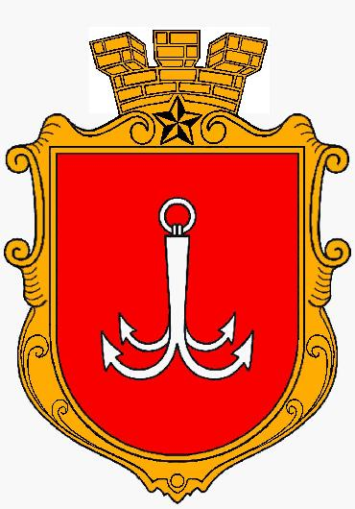

Додаток Д
Історичний центр Одеси включено до Основного списку всесвітньої спадщини ЮНЕСКО
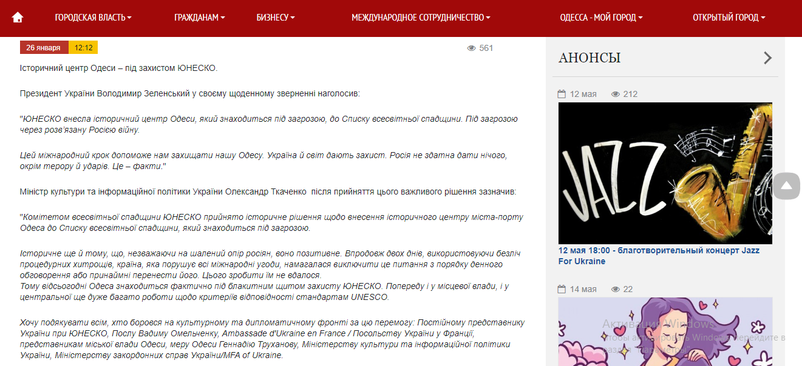

Додаток Ж
Сайт туристичного інформаційного центру м. Одеса
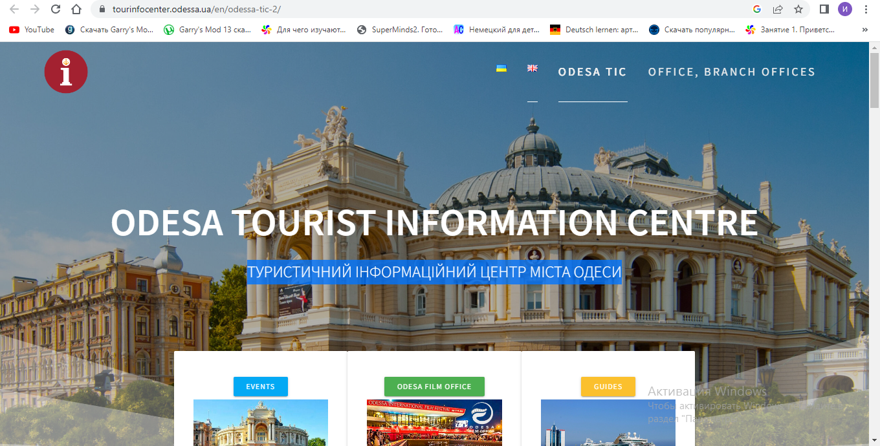

Додаток З
Одесити рятують від можливої загрози пам`ятник в рідному місті
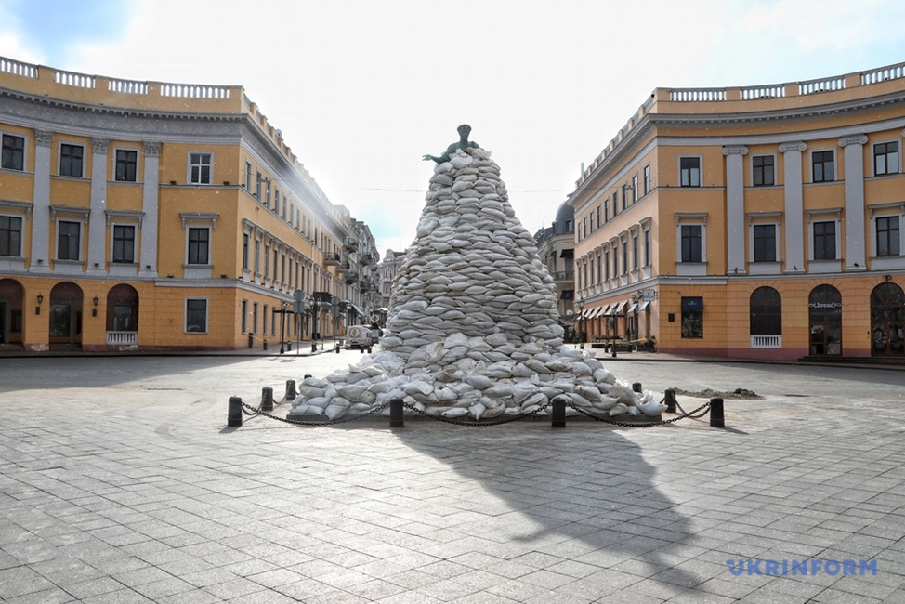

Додаток К
Одеський оперний театр
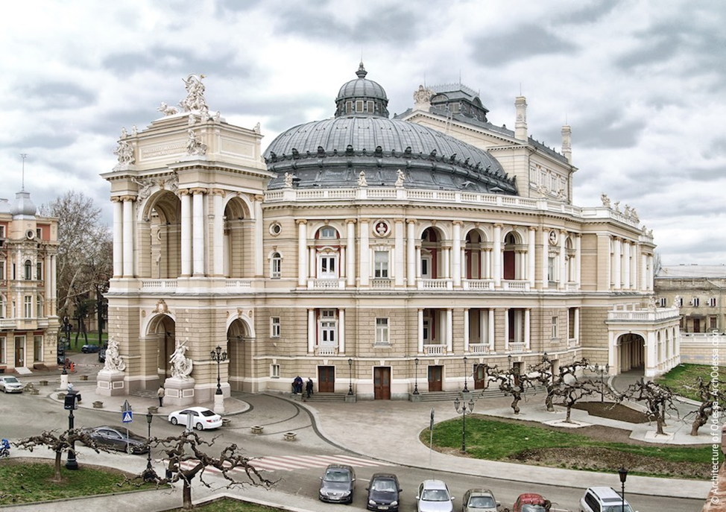

Додаток Л
Потьомкінські сходи
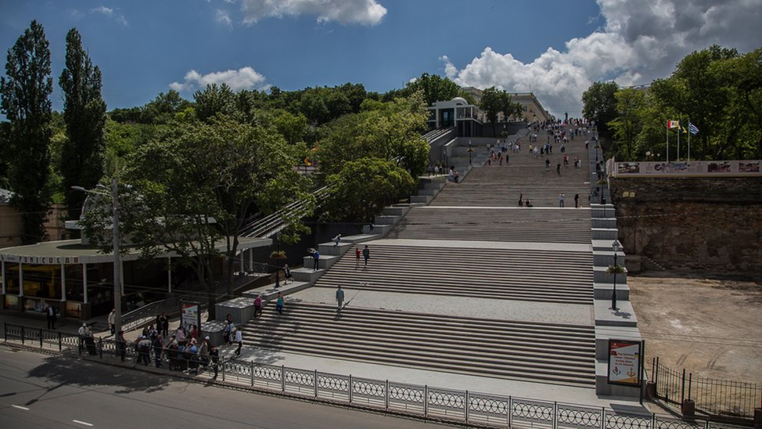

Додаток М
Приморський бульвар
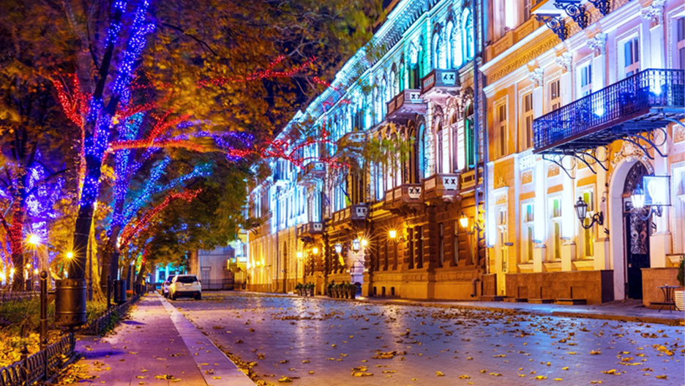

Додаток Н
Катакомби
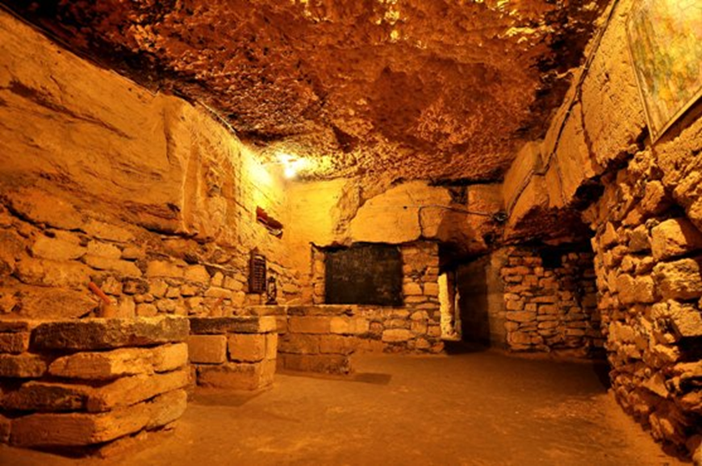

Додаток О
Вулиця Дерибасівська
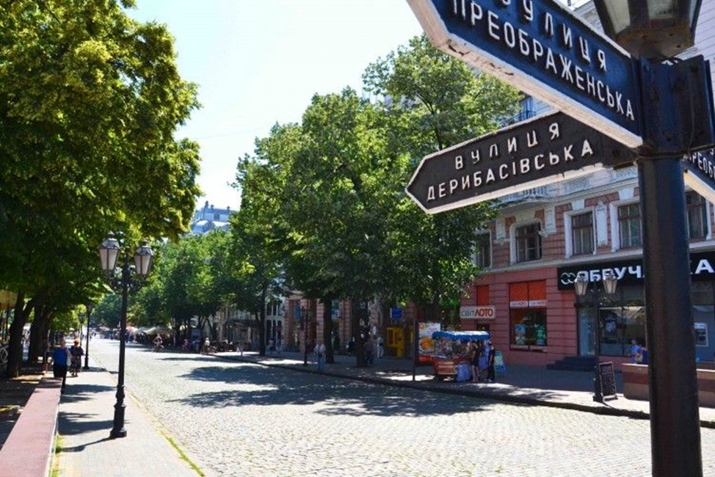

Додаток П
Воронцовський палац
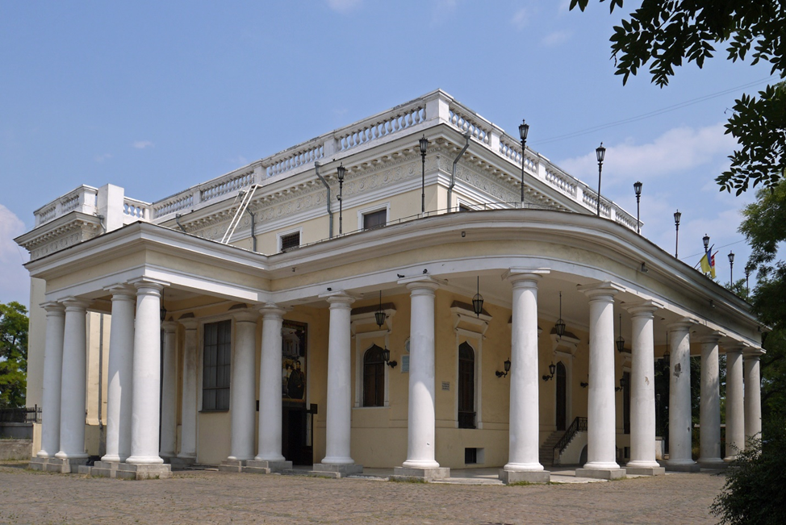

Додаток Р
Пам'ятник Дюку
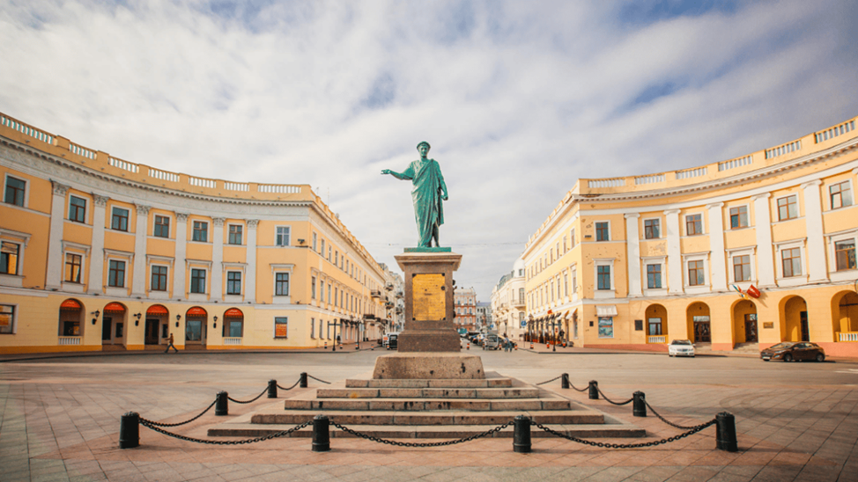

Додаток С
Будинок з однією стіною
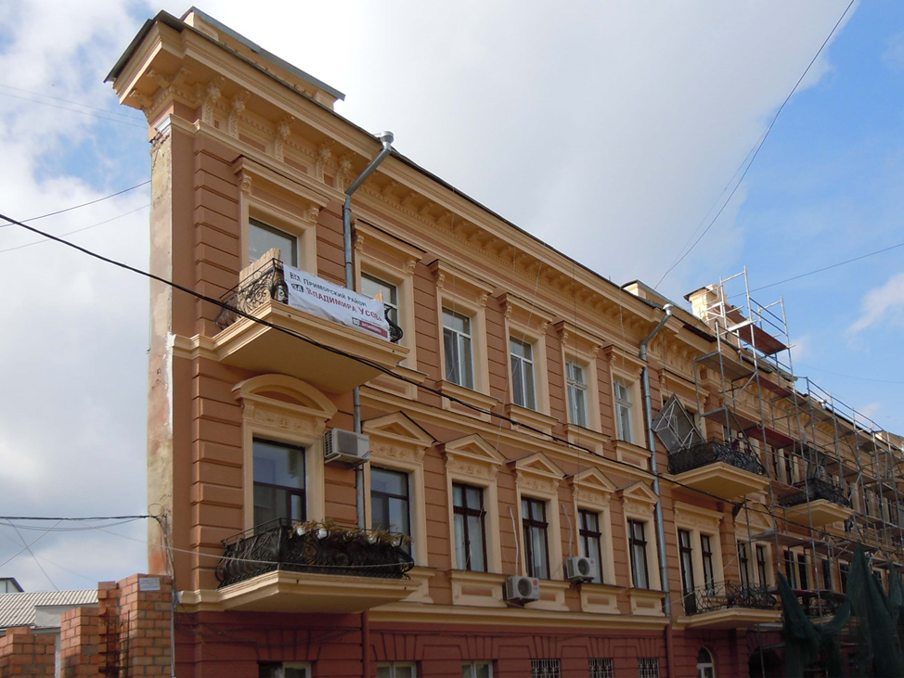

Додаток Т
Пасаж
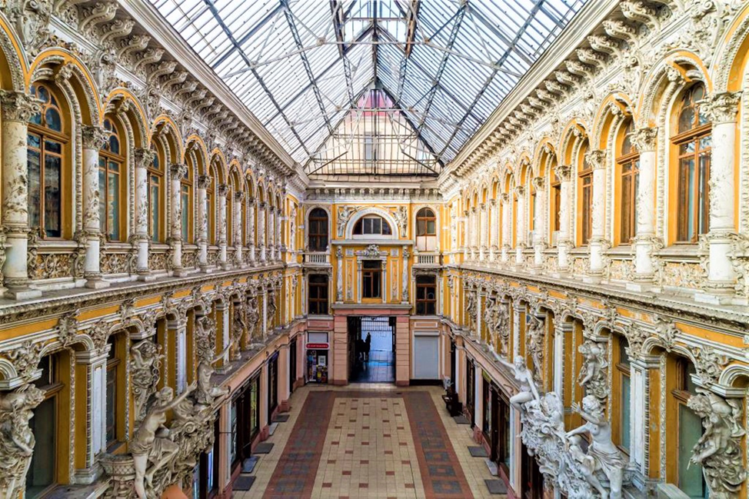

Додаток У
Одеські дворики
